SISTEM PENDUKUNG KEPUTUSAN PENILAIAN KINERJA TENAGA KONTRAK MENGGUNAKAN METODE ADDITIVE RATIO ASSESSMENT
SISTEM PENDUKUNG KEPUTUSAN PENILAIAN KINERJA TENAGA KONTRAK MENGGUNAKAN METODE
ADDITIVE RATIO ASSESSMENT (ARAS)
(ARAS)

(Studi Kasus : Dinas Kependudukan dan Catatan Sipil Kabupaten Boalemo)

Oleh
GUSTIN NIYO
T3118183

SKRIPSI

Untuk Memenuhi Salah Satu Syarat Ujian
Guna Memperoleh Gelar Sarjana


PROGRAM SARJANA
TEKNIK INFORMATIKA
UNIVERSITAS ICHSAN GORONTALO
GORONTALO
2022

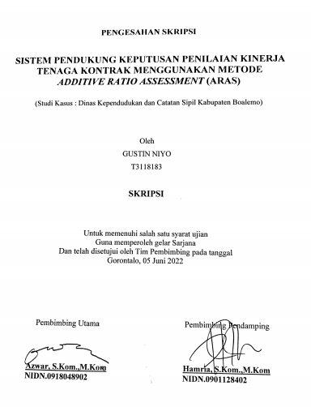

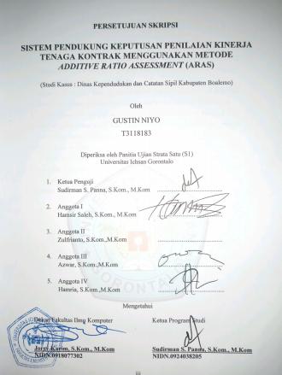

PERNYATAAN SKRIPSI

Dengan ini saya menyatakan bahwa:
- Karya tulis (skripsi) saya ini adalah asli dan belum pernah diajukan untuk mendapatkan gelar akademik (sarjana) baik di Universitas Ichsan Gorontalo maupun di Perguruan Tinggi Lainnya.
- Karya tulis (skripsi) saya ini adalah murni gagasan, rumusan dan penelitian saya sendiri, tanpa bantuan pihak lain, kecuali arahan dari Tim Pembimbing.
- Dalam karya tulis (skripsi) saya ini tidak terdapat karya atau pendapat yang telah dipublikasikan orang lain, kecuali secara tertulis dicantumkan sebagai acuan/sitasi dalam naskah dan dicantumkan pula dalam daftar pustaka.
- Pernyataan ini saya buat dengan sesungguhnya dan apabila dikemudian hari terdapat penyimpangan dan ketidakbenaran dalam pernyataan ini, maka saya bersedia menerima sanksi akademik berupa pencabutan gelar yang telah diperoleh karena karya tulis ini, serta sanksi lainnya sesuai dengan norma-norma yang berlaku di Universitas Ichsan Gorontalo.

Gorontalo. Juni 2022
Yang Membuat Pernyataan

Gustin Niyo

ABSTRACT
GUSTIN NIYO. T31118183. DECISION SUPPORT SYSTEM FOR CONTRACT SERVANTS PERFORMANCE ASSESSMENT USING ADDITIVE RATIO ASSESSMENT (ARAS) METHOD


This study aims to 1) design a decision support system for the performance assessment of contract servants, and 2) apply the Additive Ratio Assessment (ARAS) method to the decision support system for evaluating the performance of contract servants at the Population and Civil Registry Office. The ARAS method is one of the multi-criteria decision-making methods based on the concept of ranking using the utility degree, namely by comparing the overall index value of each alternative to the overall index value of the optimal alternative. In addition, the performance assessment is also carried out at the early morning parade of the month, state ceremonies, attendance, and all activities of contract servants will be included in the journal. Each assessment process is still carried out manually on the assessment sheet and is still subjective because there are no structured aspects of the performance assessment of contract servants used. It leads to an assessment process that becomes slow and inaccurate. It can also affect the performance assessment for contract servants. The results of this study can be seen based on the results of the application of the ARAS method which can be engineered. It can help related parties. It is proven by the results of tests carried out using the white box and base path methods which produce a value of V(G) = 5 CC.

Keywords: DSS, Contract Servants, Performance Assessment, ARAS Method

ABSTRAK
GUSTIN NIYO, T3118183, SISTEM PENDUKUNG KEPUTUSAN PENILAIAN KINERJA TENAGA KONTRAK MENGGUNAKAN METODE ADDITIVE RATIO ASSESSMENT (ARAS).

Penelitian ini bertujuan untuk 1) Merancang sistem pendukung keputusan penilaian kinerja tenaga kontrak 2) Menerapkan metode additive ratio assessment (ARAS) pada sistem pendukung keputusan penilaian kinerja tenaga kontrak pada Dinas Kependudukan dan Catatan Sipil. Metode Aras merupakan salah satu metode pengambilan keputusan multikriteria berdasarkan pada konsep perangkingan menggunakan utility degreeyaitu dengan membandingkan nilai indeks keseluruhan setiap alternatif terhadap nilai indeks keseluruhan alternatif optimal.Proses penilaian kinerja tenaga kontrak dinilai berdasarkan jurnal kegiatan harian jam-jam kerja yang dievaluasi setiap triwulan, selain itu penilaian kinerja juga dilakukan pada saat apel pagi awal bulan, upacara kenegaraan, kehadiran, dan segala kegiatan tenaga kontrak akan termuat pada jurnal tersebut. Dari setiap proses penilaian tersebut masih dilakukan secara manual pada lembar penilaian dan masih bersifat subjektif, karena belum ada aspek-aspek penilaian kinerja tenaga kontrak secara terstruktur yang digunakan sehingga proses penilaian menjadi lambat dan tidak akurat. Hal ini juga dapat berpengaruh terhadap penilaian kinerja untuk tenaga kontrak. Hasil penelitian ini dapat dilihat berdasarkan hasil dari implementasi metode Aras yang yang dapat direkayasa sehingga dapat membantu pihak terkait. Hal ini juga dibuktikan dengan hasil pengujian yang dilakukan dengan metode white box dan basis path yang menghasilkan nilai V(G) = 5 CC.

Kata Kunci : SPK, Penilaian Kinerja Tenaga Kontrak, Metode ARAS.

KATA PENGANTAR
Alhamdulillah, segala puji dan rasa syukur yang dipanjatkan kehadirat Allah SWT, yang senantiasa atas rahmat dan hidayah-Nya sehingga penulis dapat menyelesaikan Skripsi ini dengan judul: “Sistem Pendukung Keputusan Penilaian Kinerja Tenaga Kontrak Menggunakan Metode Additive Ratio Assessment (ARAS)”, sebagai salah satu syarat Ujian Akhir guna memperoleh gelar Sarjana Komputer pada Program Studi Teknik Informatika Fakultas Ilmu Komputer Universitas Ichsan Gorontalo.
Penulis menyadari sepenuhnya bahwa skripsi ini tidak mungkin terwujud tanpa bantuan dan dorongan dari berbagai pihak, baik bantuan moril maupun materil. Untuk itu, dengan segala keikhlasan dan kerendahan hati, penulis mengucapkan banyak terima kasih dan penghargaan yang setinggi-tingginya kepada:
- Ibu Dr. Hj Djuriko Abdussamad, M.Si, selaku Ketua Yayasan Pengembangan Ilmu Pengetahuan dan Teknologi (YPIPT) Ichsan Gorontalo;
- Bapak Dr. Abdul Gaffar La Tjokke, M.Si, selaku Rektor Universitas Ichsan Gorontalo;
- Bapak Jorry Karim, S.Kom, M.Kom, selaku Dekan Fakultas Ilmu Komputer Universitas Ichsan Gorontalo;
- Bapak Sudirman Melangi, M.Kom, selaku Wakil Dekan I Bidang Akademik dan Kemahasiswaan Fakultas Ilmu Komputer Universitas Ichsan Gorontalo;
- Ibu Irma Surya Kumala, M.Kom, selaku Pembantu Dekan II Bidang Administrasi Umum dan Keuangan Fakultas Ilmu Komputer Universitas Ichsan Gorontalo;
- Bapak Sudirman S.Panna, M.Kom, selaku Ketua Jurusan Teknik Informatika Fakultas Ilmu Komputer Universitas Ichsan Gorontalo;
- Bapak Azwar, M.Kom, selaku Pembimbing Utama;
- Ibu Hamria, M.Kom, selaku Pembimbing Pendamping;
- Bapak dan Ibu Dosen Universitas Ichsan Gorontalo yang telah mendidik dan mengajarkan berbagai disiplin ilmu kepada penulis;
- Ucapan terima kasih kepada kedua Orang Tua dan Keluarga saya yang tercinta, atas segala kasih sayang, jerih payah, dukungan, motivasi, serta doa restunya dalam membesarkan dan mendidik penulis;
- Teman-teman seperjuangan Fakultas Ilmu Komputer Universitas Ichsan Gorontalo Angkatan 2018 yang telah banyak memberikan bantuan dan dukungan moril yang sangat besar kepada penulis;
- Kepada semua pihak yang ikut membantu dalam penyelesaian skripsi ini yang tak sempat penulis sebutkan satu-persatu.
Semoga Allah SWT, melimpahkan balasan atas jasa-jasa mereka kepada kami. Penulis menyadari sepenuhnya bahwa apa yang telah dicapai ini masih jauh dari kesempurnaan dan masih banyak kekurangan. Oleh karena itu, penulis sangat mengharapkan adanya kritik dan saran yang konstruktif. Akhirnya penulis berharap semoga hasil yang telah dicapai ini dapat bermanfaat bagi kita semua, Aamiin.

Gorontalo, 2022

Penulis

DAFTAR ISI

HALAMAN JUDUL i
PENGESAHAN SKRIPSI ii
PERSETUJUAN SKRIPSI iii
PERNYATAAN SKRIPSI iv
ABSTRACT v
ABSTRAK vi
DAFTAR ISI ix
DAFTAR GAMBAR xii
DAFTAR TABEL xiv
BAB I PENDAHULUAN 1
1.1 Latar Belakang 1
1.2 Identifikasi Masalah 3
1.3 Rumusan Masalah 4
1.4 Tujuan Penelitian 4
1.5 Manfaat Penelitian 4
1.5.1 Manfaat Teoritis 4
1.5.2 Manfaat Praktis 4
BAB II LANDASAN TEORI 5
2.1 Tinjauan Studi 5
2.2 Tinjauan Pustaka 6
2.2.1 Sistem Pendukung Keputusan 6
2.2.2 Penilaian Kinerja 7
2.2.3 Tenaga Kontrak 8
2.2.4 Metode Additive Ratio Assessment (ARAS) 10
2.3 Siklus Pengembangan Sistem 17
2.3.1 Analisis Sistem 17
2.3.2 Desain Sistem 18
2.3.3 Perancangan Konseptual 18
2.3.4 Implementasi Sistem 22
2.4 Konstruksi Sistem 23
2.4.1 Database Management Sistem 23
2.4.2 Perangkat Lunak Pendukung 25
2.5 Pengujian Sistem 26
2.5.1 White Box 27
2.5.2 Black Box Testing 31
2.6 Kerangka Pikir 33
BAB III METODE PENELITIAN 34
3.1 Jenis, Metode, Subjek, Objek, Waktu dan Lokasi Penelitian 34
3.2 Pengumpulan Data 34
3.3 Pengembangan Sistem 35
3.3.1 Sistem Yang Diusulkan 35
3.3.2 Analisis Sistem 36
3.3.3 Desain Sistem 36
3.3.4 Konstruksi Sistem 37
3.3.5 Pengujian Sistem 37
BAB IV HASIL PENELITIAN 39
4.1 Hasil Pengumpulan Data 39
4.1.1 Gambaran Umum Lokasi Penelitian 39
4.2 Hasil Pemodelan Metode Aras 42
4.2.1 Menentukan Data Alternatif 42
4.2.2 Penerapan Metode ARAS 42
1. Menentukan Matriks Keputusan 44
4.3 Hasil Desain Sistem Secara Umum 48
4.3.1 Diagram Konteks 48
4.3.2 Diagram Berjenjang 49
4.3.3 Diagram Arus Data 50
4.3.4 Kamus Data 52
4.3.5 Desain Input Secara Umum 55
4.3.6 Desain Database Secara Umum 56
4.4 Hasil Desain Sistem Secara Terinci 56
4.4.1 Desain Input 56
4.4.2 Desain Output Terinci 58
4.4.3 Desain Database Terinci 58
4.4.4 Desain Relasi Tabel 60
BAB V PEMBAHASAN 61
5.1 Hasil Pengujian Sistem 61
5.1.1 Pengujian White Box 61
5.1.2 Pengujian Black Box 64
5.2 Pembahasan 65
5.2.1 Deskripsi Kebutuhan Hardware/Software 65
5.2.2 Langkah-Langkah Menjalankan Sistem 65
BAB VI PENUTUP 76
6.1 Kesimpulan 76
6.2 Saran 76
DAFTAR PUSTAKA 77

DAFTAR GAMBAR
Gambar 2.1 Siklus Pengembangan Sistem 17
Gambar 2.2 Entitas eksternal 21
Gambar 2.3 Aliran 21
Gambar 2.4 Process (proses) 22
Gambar 2.5 Notasi Simpanan Data 22
Gambar 2.6 Hubungan satu ke satu (One to One) 24
Gambar 2.7 Hubungan satu ke banyak(One to Many) 24
Gambar 2.8 Hubungan banyak ke banyak (Many to Many) 25
Gambar 2.9 Contoh Bagan 28
Gambar 2.10 Contoh Grafik Alir 29
Gambar 2.11 Kerangka Pikir 33
Gambar 3.1 Sistem yang Diusulkan 35
Gambar 4.1 Diagram Konteks 48
Gambar 4.2 Diagram Berjenjang 49
Gambar 4.3 DAD Level 0 50
Gambar 4.4 DAD Level 1 Proses 1 51
Gambar 4.5 DAD Level 1 Proses 2 52
Gambar 4.6 DAD Level 1 Proses 3 52
Gambar 4.7 Desain Input Data Kriteria 56
Gambar 4.8 Desain Input Data Sub Kriteria 57
Gambar 4.9 Desain Input Data Alternatif 57
Gambar 4.10 Desain Input Data Penilaian Alternatif 57
Gambar 4.11 Desain Output Data Hasil Perangkingan 58
Gambar 4.12 Relasi Tabel 60
Gambar 4.13 Desain Menu Utama 60
Gambar 5.1 Flowchart Form Data Alternatif 61
Gambar 5.2 Flowgraph Form Data Alternatif 62
Gambar 5.3 Tampilan Form Login Admin 66
Gambar 5.4 TampilanHome Admin 67
Gambar 5.5 Tampilan HalamanView Data Kriteria 68
Gambar 5.6 Tampilan Form Tambah Data Kriteria 69
Gambar 5.7 Tampilan Halaman View Data Subkriteria 70
Gambar 5.8 Tampilan Form Tambah Data Subkriteria 71
Gambar 5.9 Tampilan HalamanView Data Alternatif 72
Gambar 5.10 Tampilan Form Input Data Alternatif 73
Gambar 5.11 Tampilan Halaman View Hasil Perangkingan 75

DAFTAR TABEL
Tabel 2.1 Rangkuman Tinjauan Studi 5
Tabel 2.2 Kriteria Kehadiran 9
Tabel 2.3 Kriteria Kedisiplinan 9
Tabel 2.4 Kriteria Tanggung Jawab 10
Tabel 2.5 Kriteria Pelayanan 10
Tabel 2.6 Penetapan Bobot dari Kriteria (Wj) 12
Tabel 2.7 Data Awal Setiap Kriteria 13
Tabel 2.8 MatriksKeputusan 13
Tabel 2.9 Hasil Matriks Keputusan 14
Tabel 2.10 MatriksTernormalisasi 14
Tabel 2.11 Matriks Ternormalisasi Hasil Perhitungan 15
Tabel 2.12 Matriks Ternormalisasi Terbobot 15
Tabel 2.13 Hasil Matriks Ternormalisasi Terbobot 15
Tabel 2.14 Hasil Kriteria 16
Tabel 2.15 Nilai S⁺ dan S⁻ 16
Tabel 2.16 Hasil Keputusan 16
Tabel 2.17 Bagan Alir Sistem 20
Tabel 4.1 Data Tenaga Kontrak 41
Tabel 4.2 Data Alternatif 42
Tabel 4.3 Kriteria dan Bobot Penilaian Kinerja 43
Tabel 4.4 Bobot Nilai 43
Tabel 4.5 Nilai Bobot Kriteria 43
Tabel 4.6 Nilai Alternatif Pada Setiap Kriteria 44
Tabel 4.7 Matriks Keputusan 44
Tabel 4.8 Nilai untuk Masing-masing alternatif 47
Tabel 4.9 Hasil Keputusan Alternatif Nilai Tertinggi 47
Tabel 4.10 Kamus Data kriteria 53
Tabel 4.11 Kamus Data Alternatif 53
Tabel 4.12 Kamus Data Rel Alternatif 53
Tabel 4.13 Kamus Data Rel Kriteria 54
Tabel 4.14 Kamus Data sub 54
Tabel 4.15 Kamus Data User 55
Tabel 4.16 Kamus Data Desain Input Secara Umum 55
Tabel 4.17 Desain File Secara Umum 56
Tabel 4.18Kamus Data kriteria 58
Tabel 4.19 Kamus Data Alternatif 58
Tabel 4.20 Kamus Data Rel Alternatif 59
Tabel 4.21 Kamus Data Rel Kriteria 59
Tabel 4.22 Kamus Data sub 59
Tabel 5.1 Tabel Basis Path Form Data Alternatif 63
Tabel 5.2 Pengujian Black Box 64

BAB I

PENDAHULUAN

Latar Belakang
Perkembangan teknologi perangkat lunak berkembang pesat dengan mengimbangi perkembangan perangkat keras komputer. Kemampuan pemerintah untuk melakukan pekerjaan secara efisien dalam penggunaan komputer merupakan kebutuhan dasar saat ini. Termasuk salah satunya saat mengevaluasi kinerja tenaga kontrak. Pada dasarnya kinerjaadalah kegiatan dan hasil yang dapat dicapai atau dilanjutkan seseorang atau sekelompok orang pada saat pelaksanaan tugas, yang berarti telahtujuan atau standar kerja yang telah ditetapkan oleh suatu organisasi dalam jangka waktu tertentu. Kinerja merupakan hal yang sangat penting bagi pegawai. Dengan adanya penilaian kinerja berarti pegawai mendapatkan perhatian dari atasannya, dan sekaligus mendapatkan semangatdari pegawai, karena melalui penilaian kinerja seperti ini pegawai yang berprestasi dapat dipromosikan, dikembangkan dan diberi penghargaan atas prestasi, sebaliknya pegawai yang buruk mungkin akan tertunda [1].
Tenaga kontrak atau yang sering disebut dengan pegawai tidak tetap (PTT), mempunyai tugas untuk membantu kinerja PNS dalammenjalankan fungsi dari pemerintah daerah, salah satunya dalam hal pelayanan publik yang merupakan fungsi dari Pemerintah Daerah itu sendiri. Tenaga kontrak memegang peranan penting demi terselenggaranya pelayanan publik yang maksimal bagi masyarakat, sebab pelayanan publik sangat berhubungan langsung dengan masyarakat sehingga proses pelayanan publik harus bisa memuaskan masyarakat itu sendiri.
Dinas Kependudukan dan Catatan Sipil Kabupaten Boalemo memiliki tugas dalam melaksanakan berbagai macam urusan pemerintah daerah dalam suatu wewenang pemerintah Kabupaten Boalemo di DUKCAPIL dan merupakan instansi pemerintah yang bergerak dalam bidang kependudukan dan catatan sipilyang mempunyai tanggung jawab dalam pelaksanaan pembangunan data yang akurat.
Sesuai dengan undang-undang, Kependudukan dan Catatan Sipil dibentuk melalui Peraturan Daerah Nomor 03 Tahun 2008, yang memuat ketentuan Peraturan Pemerintah Republik Indonesia Nomor 41 Tahun 2007 tentang Organisasi Kelembagaan Daerah [1].
Berdasarkan banyaknya instansi-instansi pemerintah yang membutuhkan tambahan pegawai sebagai upaya pemerintah untuk meningkatkan pelayanan publik, makadengan berdasarkan pada Undang-Undang Nomor 43 Tahun 1999 Tentang Pokok-pokok Kepegawaian Pasal 2 ayat 3 yang berbunyi : Disamping pegawai negeri sipil sebagaimana dimaksud dalam ayat 1, pejabat yang berwenang dapat mengangkat pegawai tidak tetap. Pegawai tidak tetap ini dapat dikategorikan sebagai tenaga honorer atau tenaga kontrak [2].
Dinas Kependudukan dan Catatan Sipil Kabupaten Boalemo, memiliki 16 tenaga kontrak dan masing-masing tenaga kontrak tersebut telah diberi tugas di setiap bidangnya. Seorang kepala dinas harus mampu mengarahkan para tenaga kontrak untuk melaksanakan pelayanan yang baik terhadap masyarakat. Salah satu cara yang digunakan oleh kepala dinas untuk meningkatkan pelayanan yang baik yaitu dengan melakukan penilaian kinerja tenaga kontrak.Hal ini untuk meningkatkan kualitas pelayanan tenaga kontrak Dinas Kependudukan dan Catatan Sipil Kabupaten Boalemo kepada masyarakat. Untuk tenaga kontrak yang memiliki kinerja yang baik, setiap tahunnya akan dirolling ke setiap bidang dan untuk tenaga kontrak yang masih memiliki kinerja kurang baik, akan tetap bertahan pada tugasnya masing-masing.
Proses penilaian kinerja tenaga kontrak yang dinilai oleh kepala dinas saat ini yaitu penilaian pada jurnal kegiatan harian jam-jam kerja yang dievaluasi setiap triwulan, selain itu penilaian kinerja juga dilakukan pada saat apel pagi awal bulan, upacara kenegaraan, kehadiran, dan segala kegiatan tenaga kontrak akan termuat pada jurnal tersebut, kemudian jurnal akan dikumpul oleh sekretaris dan selanjutnya akan dievaluasi oleh kepala dinas. Dari setiap proses penilaian tersebut masih dilakukan secara manual pada lembar penilaian dan masih bersifat subjektif, karena belum ada aspek-aspek penilaian kinerja tenaga kontrak secara terstruktur yang digunakan sehingga proses penilaian menjadi lambat dan tidak akurat.Hal ini juga dapat berpengaruh terhadap penilaian kinerja untuk tenaga kontrak.
Untuk mengatasi permasalahan penilaian kinerja pada Dinas Kependudukan dan Catatan Sipil, maka perlu dilakukan pembaharuan sistem dengan dukungan aplikasi komputer, sehingga proses penilaian menjadi lebih cepat dan lebih akurat. Adapun sistem yang dimaksud disini adalah sistem pendukung keputusan.
Sistem pendukung keputusan (SPK) adalah suatu sistem informasi berbasis komputer yang mengkombinasikan model dan data untuk menyediakan dukungan kepada pengambil keputusan dalam memecahkan masalah terstruktur maupun tidak terstruktur. Sistem pendukung keputusan yang dimaksud akan dirancang dengan bahasa pemrograman PHP, MySQL, Notepad++, dan Adobe Photoshop yang pada dasarnya aplikasi ini terdiri atas data pegawai kantor, cara penilaian kinerja, dan seterusnya. Sedangkan metode yang digunakan pada sistem pendukung keputusan ini adalah metode additive ratio assessment (ARAS). Menurut Stanojkovic dan Jovanovic, metode additive ratio assessment (ARAS) dikembangkan oleh Zavadskas dan Turkis pada tahun 2010. Metode additive ratio assessment (ARAS) merupakan salah satu metode pengambilan keputusan multikriteria berdasarkan pada konsep perangkingan menggunakan utility degreeyaitu dengan membandingkan nilai indeks keseluruhan setiap alternatif terhadap nilai indeks keseluruhan alternatif optimal [3].
Berdasarkan pemaparan diatas, maka peneliti tertarik untuk melakukan penelitian dengan judul : “Sistem Pendukung Keputusan Penilaian Kinerja Tenaga Kontrak Menggunakan Metode Additive Ratio Assessment (ARAS)”.

Identifikasi Masalah
Sesuai dengan latar belakang masalah diatas, dapat diidentifikasi permasalahan yaitu :
- Belum adanya aspek-aspek penilaian kinerja tenaga kontrak yang digunakan dalam penilaian kinerja tenaga kontrak secara terstruktur pada Dinas Kependudukan dan Catatan Sipil.
- Belum adanya penerapan sistem pendukung keputusan dalam penilaian kinerja tenaga kontrak di Dinas Kependudukan Catatan Sipil.

Rumusan Masalah
Berdasarkan uraian diatas, dapat dirumuskan permasalahan penelitian yaitu :
- Bagaimana merancang sistem pendukung keputusan penilaian kinerja tenaga kontrak menggunakan metode additive ratio assessment (ARAS) agar dapat diimplementasikan?
- Bagaimana penerapan metode additive ratio assessment (ARAS) untuk diterapkan pada sistem pendukung keputusan penilaian kinerja tenaga kontrak pada Dinas Kependudukan dan Catatan Sipil?

Tujuan Penelitian
Berdasarkan rumusan masalah diatas, tujuan penelitian yaitu :
- Merancang sistem pendukung keputusan penilaian kinerja tenaga kontrak menggunakan metode additive ratio assessment (ARAS) agar dapat diimplementasikan.
- Menerapkan metode additive ratio assessment (ARAS) yang dapat diterapkan pada sistem pendukung keputusan penilaian kinerja tenaga kontrak pada Dinas Kependudukan dan Catatan Sipil.

Manfaat Penelitian
Adapun manfaat dari penelitian yaitu :

Manfaat Teoritis
Sebagai bahan masukan bagi perkembangan ilmu pengetahuan dan teknologi, khususnya ilmu komputer bermanfaat dalam pengembangan sistem pendukung keputusan.

Manfaat Praktis
Sebagai sumber pemikiran, bahan pertimbangan, atau solusi bagi semua elemen atau unsur-unsur yang terlibat dalam pembuatan sistem pendukung keputusan untuk penilaian kinerja tenaga kontrak, khususnya pada Dinas Kependudukan dan Catatan Sipil Kabupaten Boalemo.

BAB II

LANDASAN TEORI

Tinjauan Studi
Yang menjadi tinjauan studi dalam penelitian ini adalah sebagai berikut.
Tabel 2.1 Rangkuman Tinjauan Studi
No | Peneliti | Judul | Tahun | Metode | Hasil
1 | Sokibi, Petrus, and Apriyanto Noer Setiawan | Sistem Pendukung Keputusan Penilaian Kinerja Karyawan PT Harjamukti Jaya Mandiri Menggunakan Metode Simple Additive Weighting | 2018 | SAW (Simple Additive Weighting) | Hasil Sistem Pendukung Keputusan penilaian kinerja karyawan dengan metode SAW dapat memberikan informasi mengenai kriteria yang dipakai, bobot nilai yang dipakai untuk penilaian, dan dapat menampilkan hasil dari penilaian kinerja karyawan.
2 | Alpin Apandi | Sistem Pendukung Keputusan Penilaian Guru Terbaik dengan Metode ARAS | 2020 | Additive Ratio Assessment (ARAS) | Hasil dari Sistem Pendukung Keputusan Penilaian Guru Terbaik dengan Metode ARAS mendapatkan hasil yang memuaskan dengan menggunakan metode perangkingan berdasarkan perhitungan bobot untuk menentukan kriteria [5].
3 | Mina Ismu Rahayu, Amelia Rahayu Dwi Putri | Sistem Pendukung Keputusan Penilaian Kinerja Karyawan Kontrak dengan Menggunakan Metode SAW | 2021 | SAW (Simple Additive Weighting) | Implementasi Sistem Pendukung Keputusan penilaian perpanjangan karyawan di PT.Tirta Sukses Perkasa dilakukan berdasarkan data yang ada di PT.Tirta Sukses Perkasa yaitu dengan membandingkan hasil perhitungan Microsoft Excel dengan hasil perhitungan sistem yang telah dibuat [6].

Tinjauan Pustaka

Sistem Pendukung Keputusan
Sistem Pendukung Keputusan (SPK) biasanya didefinisikan sebagai suatu sistem yang dapat memberikan keterampilan pemecahan masalah dan komunikasi untuk masalah dengan kondisi semi terstruktur dan tidak terstruktur [7].
Sistem pendukung keputusan bertujuan menyediakan informasi, membimbing, memberikan prediksi serta mengarahkan kepada pengguna informasi agar dapat melakukan pengambilan dengan lebih baik.
Menurut Simon dalam (Luzaenah, 2009), proses pengambilan keputusan meliputi tiga tahap, yaitu [7]:
- Cerdas (Intelligence)
Adalah proses pelacakan dan mendeteksi ruang lingkup masalah dan proses mengidentifikasi masalah. memperoleh, memproses, dan menguji data masukan untuk mengidentifikasi masalah.
- Design
Adalah proses menemukan, mengembangkan, dan menganalisis tindakan alternatif yang dapat diambil. Tahap ini meliputi proses memahami masalah, menurunkan solusi, dan menguji kelayakan solusi.
- Pilih (Choice)
Proses mengevaluasikemungkinan tindakan alternatif. Kemudian mengimplementasikan hasil evaluasi tersebut dalam proses pengambilan keputusan. Meskipun tahap ketiga termasuk implementasi, beberapa orang percaya bahwa tahap ini perlu diperlakukan sebagai bagian yang terpisah untuk lebih menggambarkan hubungan antar tahap.
Sistem pendukung keputusan memiliki beberapa unsur karakteristik yang merupakan syarat utama bagi tercapainya tujuan yang mendasari pengembangan suatu sistem yang didefinisikan oleh Sprague dan Watson yaitu [7]:
- Sistem yang berbasis komputer
- Dipergunakan untuk membantu para pengambil keputusan
- Melalui cara simulasi yang interaktif
- Dimana data dan model analisis sebagai komponen utama.

Penilaian Kinerja
Penilaian kinerja adalah sistem formal yang digunakan untuk mengevaluasi kinerja karyawannya agar sesuai dengan standar kerja yang telah ditetapkan. Pada dasarnya kinerja merupakan kegiatan dan hasil yang dapat dicapai atau dilanjutkan seseorang atau sekelompok orang ketika melakukan tugas, pekerjaan yang baik berartitujuan atau standar kerja telah ditetapkan atau dapat melebihi standar yang ditetapkan oleh beberapa organisasi [1].
Salah satu kinerja karyawan bisa diartikan sebagai suatu bentuk ukuran efisiensi dan efektivitas tidaknya suatu organisasi dijalankan. Efisiensi adalah kemampuan untuk menyelesaikan suatu pekerjaan dengan benar. Efisiensi merupakan konsep perhitungan rasional keluaran yang lebih tinggi (hasil, produktivitas, performance) dibandingkan dengan masukan-masukan (tenaga kerja, bahan, uang, mesin, dan waktu). Sedangkan efektivitas adalah kemampuan untuk memilih tujuan atau alasan yang tepat untuk mencapai tujuan yang telah ditetapkan.
Tujuan penilaian kinerja, yaitu [8]:
- Memahami maksud dan tujuan manajemen dan karyawan.
- Mendorong karyawan untuk meningkatkan kinerja.
- Mengalokasikan penghargaan dari organisasi atau lembaga, penghargaan dapat berupa gaji atau upah tambahan dan promosi yang adil.
- Melakukan riset dan manajemen personalia.
Manfaat penilaian kinerja, yaitu [8]:
- Penyesuaian gaji
- Meningkatkan kinerja
- Kebutuhan pelatihan dan pengembangan
- Keputusan penempatan untuk promosi, mutasi, pemberhentian dan perencanaan tenaga kerja
- Untuk tujuan penelitian karyawan
- Membantu dalam mendiagnosis kesalahan desain karyawan.

Tenaga Kontrak
Tenaga kontrak merupakan karyawan pada posisi dilematik, disatu sisi sangat membutuhkan pekerjaan untuk kepentingan yang bersifat ekonomis dan sekaligus terkait dengan sosialnya [9].
Menurut Peterson dan Plowman tujuan tenaga kontrak dalam bekerja yaitu, [9] :
- Bekerja karena alasan agar bisa bertahan hidup dan melanjutkan kehidupannya
- Keinginan untuk memiliki sesuatu
- Keinginan untuk kekuasaan
- Keinginan untuk diakui, tetapi disisi lain mereka dalam posisi yang rawan untuk dapat kehilangan semua harapan tersebut.
Tenaga kontrak atau karyawan kontrak secara umum diartikan sebagai karyawan yang statusnya tidak tetap atau yang biasa disebut karyawan yang hanya bekerja dalam waktu tertentu saja atau sesuai dengan kesepakatan dari suatu perusahaan tersebut.
Tenaga kontrak juga merupakan karyawan yang diperbantukan dalam menyelesaikan suatu pekerjaan-pekerjaan yang biasanya dikerjakan oleh karyawan tetap atau pegawai kantor dan tidak memiliki jaminan untuk kelangsungan masa kerjanya.
Definisi umum dari tenaga kontrak atau karyawan kontrak yaitu sebagai berikut:
- Dipekerjakan dengan jangka waktu tertentu
- Hubungan kerja dengan suatu kantor atau perusahaan hanya berdasarkan perjanjian dengan waktu tertentu
- Hanya mengerjakan pekerjaan-pekerjaan yang tidak sempat dikerjakan oleh karyawan tetap atau pegawai.
Definisi umum dari karyawan tetap atau pegawai yaitu sebagai berikut:
- Tidak ada jangka waktu lamanya bekerja
- Hubungan kerja antara pegawai dan kantor berdasarkan perjanjian dengan waktu kerja yang tidak tertentu
- Masa kerja yang terhitung sejak pertama masuk
- Jika terjadi pemutusan kerja yang tidak diakibatkan oleh masalah tertentu, pegawai mendapatkan uang penghargaan terhadap pekerjaan yang telah dilakukan.
      - Kriteria Penilaian Tenaga Kontrak
Berikut ini merupakan kriteria penilaian kinerja dalam penelitian ini:
  - Kehadiran
Kehadiran merupakan penilaian terhadap kehadiran para pegawai dan tenaga kontrak yang berhubungan dengan tugas dan kewajibannya. Instansi atau lembaga selalu memperhatikan pegawainya agar datang dan pulang tepat waktu sehingga setiap pekerjaan yang mereka lakukan tidak tertunda. Ketidakhadiran dapat mempengaruhi aktivitas dalam pelayanan sebuah instansi atau lembaga sehingga tidak bisa mencapai tujuan secara optimal.
Tabel 2.2 Kriteria Kehadiran
Kehadiran | Nilai
≥ 51 Kali | 4
31 – 50 Kali | 3
21 – 30 Kali | 2
≤ 20 Kali | 1

  - Kedisiplinan
Kedisiplinan dalam penilaian penelitian ini yaitu sejauh mana tenaga kontrak dan pegawai mampu menjalankan peraturan-peraturan dan mengerjakan apa yang telah disetujui bersama antara pimpinan dan pegawai lainnya baik secara tertulis maupun lisan.
Tabel 2.3 Kriteria Kedisiplinan
Kedisiplinan | Nilai
Datang dan pulang sesuai jam kerja | 4
Datang awal dan pulang cepat | 3
Datang telat pulang sesuai jadwal | 2
Datang telat pulang cepat | 1

  - Tanggung Jawab
Tanggung jawab yaitu keadaan wajib menanggung, memikul segala sesuatunya dan akibat yang ditimbulkannya. Dalam hal ini tanggung jawab yang dimaksudkan yaitu kesediaan atau kemampuan para pegawai dan tenaga kontrak dalam menyelesaikan pekerjaan yang diberikan kepadanya dengan sebaik-baiknya dan tepat waktu serta berani menerima resiko atas pekerjaan yang dilakukan.
Tabel 2.4 Kriteria Tanggung Jawab
Tanggung Jawab | Nilai
Baik | 3
Kurang | 2
Tidak Baik | 1

  - Pelayanan
Pelayanan merupakan pemberian layanan (melayani) keperluan orang atau masyarakat yang mempunyai kepentingan pada kantor sesuai dengan aturan pokok dan tata cara yang telah ditetapkan. Pelayanan para pegawai dan tenaga kontrak di Dinas Capil terhadap masyarakat akan mendapat penilaian tersendiri dari masyarakat seperti baik, kurang baik, atau tidak baik.
Tabel 2.5 Kriteria Pelayanan
Pelayanan | Nilai
Baik | 3
Kurang | 2
Tidak Baik | 1

Metode Additive Ratio Assessment (ARAS)
Metode Additive Ratio Assessment (ARAS) adalah sebuah metode yang menjadi bagian dari sistem pendukung keputusan yang digunakan dalam perangkingan sebuah kriteria. Untuk melakukan perangkingan, terdapat beberapa tahapan yang harus dilakukan untuk bisa menghitungnya.
Langkah-langkah dalam metode Additive Ratio Assessment (ARAS), yaitu [10]:
- Pembentukan Decision Making Matrix
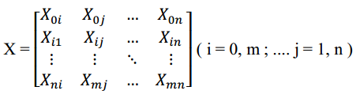

Dimana
m = jumlah alternatif
n = jumlah kriteria
$X_{ij}$= nilai performa dari alternatif i terhadap kriteria j
$X_{0j}$ = nilai optimum dari kriteria j
Jika nilai optimal kriteria j $X_{0j}$ tidak diketahui, maka :
$X0j$= $\frac{max}{i}$ . $Xij$ , $if\frac{max}{i}$ . $Xij is preferable$
$X0j$ = $\frac{min}{i}$ . $Xij$ , $if \frac{min}{i}$ . $Xij is preferable$

- Penormalisasian matrix keputusan untuk semua kriteria
Jika kriteria Beneficial (Benefit) maka dilakukan normalisasi mengikuti :
${ X}_{ij* = \frac{X_{ij}}{\sum_{i=0}^{m}{X_{ij}}}}$
Dimana $X_{ij*}$ adalah nilai normalisasi.
Jika kriteria Non-Beneficial (Cost) maka dilakukan normalisasi mengikuti :
Langkah 1: $X_{ij*}= \frac{1}{X_{ij}}$ dan langkah 2: $R=\frac{X_{ij*}}{\sum_{i=0}^{m}{X_{ij*}}}$
- Menentukan bobot matrik yang sudah dinormalisasi
Dimana $W_{j}$ = bobot kriteria j
$D= \left[D_{ij}\right] mxn= R_{ij }. W_{j}$
- Menentukan nilai dari fungsi optimalisasi $\left(S_{i}\right)$
$S_{i}= \sum_{j=1}^{n}{d_{ij}}$; (i = 1,2..., m ; j = 1,2..., n)
Dimana $S_{i}$ adalah nilai fungsi optimalitas alternatif i. Nilai terbesar merupakan yang terbaik, dan nilai yang paling sedikit merupakan yang terburuk. Dengan memperhitungkan proses, hubungan proporsional dengan nilai dan bobot kriteria yang diteliti berpengaruh pada hasil akhir.
- Menentukan tingkatan peringkat tertinggi dari alternatif
$K_{i}= \frac{S_{i}}{S_{o}}$
Dimana $S_{i}$ dan $S_{o}$ merupakan nilai kriteria optimalitas, diperoleh dari persamaan. Sudah jelas, itu dihitung nilai $U_{i}$ berada pada interval [0,1] dan merupakan pesanan yang diinginkan didahulukan efisiensi relatif kompleks dari alternatif yang layak bisa ditentukan sesuai dengan nilai fungsi utilitas.
Berikut ini contoh kasus penerapan metode Additive Ratio Assessment (ARAS) dalam sebuah penilaian [11].
- Pembobotan Kriteria
Dalam menentukan rangking dari masing-masing alternative, pertama dilakukan penentuan bobot kepentingan dari setiap kriteria (Wj). Penentuan bobot kepentingan dari setiap kriteria (Wj) bisa dilihat dalam table berikut [11]:
Tabel 2.6 Penetapan Bobot dari Kriteria (Wj)
Kode | Kriteria | Nilai Bobot
C1 | Calories | 4
C2 | Cholesterol | 3
C3 | Sodium | 2
C4 | Karbohidrat | 2
C5 | Sugar | 2
C6 | Protein | 2

Dari tabel diatas tersebut didapatkan nilai bobot (Wj) dengan data W=[4,3,2,2,2,2]
- Data Awal dari Setiap Alternatif
Dari data kriteria yang telah dimulai, selanjutnya melakukan rating kecocokan, seperti berikut ini [11]:
Alternatif 1 (A1) : Mass tech extreme 200
Alternatif 2 (A2): Elite whey protein isolate
Alternatif 3 (A3): Elite whey protein isolate
Alternatif 4 (A4): L men platinum
Alternatif 5 (A5): Met rx 100%
Alternatif 6 (A6): Nitrotech performance
Tabel 2.7 Data Awal Setiap Kriteria
No | Alternatif | Kriteria
No | Alternatif | C1 | C2 | C3 | C4 | C5 | C6
1 | Alternatif 1 | 3 | 2 | 3 | 3 | 3 | 3
2 | Alternatif 2 | 2 | 2 | 3 | 3 | 3 | 3
3 | Alternatif 3 | 4 | 1 | 3 | 3 | 3 | 3
4 | Alternatif 4 | 4 | 1 | 3 | 3 | 3 | 3
5 | Alternatif 5 | 4 | 1 | 3 | 3 | 3 | 3
6 | Alternatif 6 | 4 | 1 | 4 | 3 | 2 | 3

Selanjutnya dilakukan perhitungan metodeAdditive Ratio Assessment(ARAS) dengan membangun matriks keputusan. Pada matriks keputusan, kolom matriks menyatakan atribut kriteria-kriteria yang ada, sedangkan baris matriks menyatakan alternatif. Matriks keputusan mengacu pada jumlah alternatif (m) yang akan dievaluasi berdasarkan jumlah kriteria (n). Tabel berikut ini menunjukkan matriks keputusan, yaitu [11]:
Tabel 2.8 MatriksKeputusan
No | Alternatif | Kriteria
No | Alternatif | C1 | C2 | C3 | C4 | C5 | C6
1 | Alternatif 1 | X₁₁ | X₁₂ | X₁₃ | X₁₄ | X₁₅ | X₁₆
2 | Alternatif 2 | X₂₁ | X₂₂ | X₂₃ | X₂₄ | X₂₅ | X₂₆
3 | Alternatif 3 | X₃₁ | X₃₂ | X₃₃ | X₃₄ | X₃₅ | X₃₆
4 | Alternatif 4 | X₄₁ | X₄₂ | X₄₃ | X₄₄ | X₄₅ | X₄₆
5 | Alternatif 5 | X₅₁ | X₅₂ | X₅₃ | X₅₄ | X₅₅ | X₅₆
6 | Alternatif 6 | X₆₁ | X₆₂ | X₆₃ | X₆₄ | X₆₅ | X₆₆

Hasil dari matriks keputusan yang dibentuk dari tabel data awal alternatif dapat dilihat pada tabel berikut [11]:
Tabel 2.9 Hasil Matriks Keputusan
No | Alternatif | Kriteria
No | Alternatif | C1 | C2 | C3 | C4 | C5 | C6
1 | Alternatif 1 | 3 | 2 | 3 | 3 | 3 | 3
2 | Alternatif 2 | 2 | 2 | 3 | 3 | 3 | 3
3 | Alternatif 3 | 4 | 1 | 3 | 3 | 3 | 3
4 | Alternatif 4 | 4 | 1 | 3 | 3 | 3 | 3
5 | Alternatif 5 | 4 | 1 | 3 | 3 | 3 | 3
6 | Alternatif 6 | 4 | 1 | 4 | 3 | 2 | 3

Setelah matriks keputusan dibuat, selanjutnya adalah membuat matriks keputusan yang ternormalisasi R yang fungsinya untuk memperkecil range data, dengan tujuan dimungkinkan untuk mempermudah perhitungan metode ARAS. Berikut ini matriks perhitungan ternormalisasi [11]:
Tabel 2.10 MatriksTernormalisasi
No | Kriteria
A1 | $$\frac{X_{11}}{\sqrt{X_{11 }^{2}+ X_{21 }^{2}+ X_{31}^{2}}}$$ | $$\frac{X_{12}}{\sqrt{X_{12}^{2}+X_{22}^{2}+X_{32}^{2}}}$$ | $$\frac{X_{13}}{\sqrt{X_{13}^{2}+X_{23}^{2}+X_{33}^{2}}}$$
A2 | $$\frac{X_{21}}{\sqrt{X_{11 }^{2}+ X_{21 }^{2}+ X_{31}^{2}}}$$ | $$\frac{X_{22}}{\sqrt{X_{11 }^{2}+ X_{21 }^{2}+ X_{31}^{2}}}$$ | $$\frac{X_{23}}{\sqrt{X_{11 }^{2}+ X_{21 }^{2}+ X_{31}^{2}}}$$
A3 | $$\frac{X_{31}}{\sqrt{X_{11 }^{2}+ X_{21 }^{2}+ X_{31}^{2}}}$$ | $$\frac{X_{32}}{\sqrt{X_{11 }^{2}+ X_{21 }^{2}+ X_{31}^{2}}}$$ | $$\frac{X_{33}}{\sqrt{X_{11 }^{2}+ X_{21 }^{2}+ X_{31}^{2}}}$$

Setelah matriks tersebut dibuat untuk 3 kriteria dari 6 kriteria yang di proses, berikut matriks ternormalisasi hasil perhitungan [11].

Tabel 2.11 Matriks Ternormalisasi Hasil Perhitungan
Kriteria | Nilai Kriteria
Kriteria | C1 | C2 | C3 | C4 | C5 | C6
A1 | 0,0694 | 0,3487 | 0,1841 | 0,0928 | 0,8996 | 0,4338
A2 | 0,1033 | 0,1478 | 0,0724 | 0,0881 | 0,0600 | 0,5119
A3 | 0,6940 | 0,5320 | 0,4910 | 0,6957 | 0,2999 | 0,5206
A4 | 0,6940 | 0,1419 | 0,4898 | 0,6957 | 0,2999 | 0,4388
A5 | 0,1033 | 0,5260 | 0,4898 | 0,0881 | 0,0600 | 0,2082
A6 | 0,1033 | 0,5260 | 0,4898 | 0,0881 | 0,0600 | 0,2169

Setelah matriks keputusan ternormalisasi selanjutnya, membuat matriks ternormalisasi terbobot V yang elemen-elemennya ditentukan dengan rumus yang dapat dilihat dalam tabel matriks ternormalisasi terbobot berikut [11].
Tabel 2.12 Matriks Ternormalisasi Terbobot
Kriteria | Nilai Kriteria
Kriteria | C1 | C2 | C3 | C4 | C5 | C6
A1 | 0,0694 | 0,3487 | 0,1841 | 0,0928 | 0,8996 | 0,4338
A2 | 0,1033 | 0,1478 | 0,0724 | 0,0881 | 0,0600 | 0,5119
A3 | 0,6940 | 0,5320 | 0,4910 | 0,6957 | 0,2999 | 0,5206
A4 | 0,6940 | 0,1419 | 0,4898 | 0,6957 | 0,2999 | 0,4388
A5 | 0,1033 | 0,5260 | 0,4898 | 0,0881 | 0,0600 | 0,2082
A6 | 0,1033 | 0,5260 | 0,4898 | 0,0881 | 0,0600 | 0,2169

Sesuai dengan rumusan diatas maka dapat dilihat hasil matriks ternormalisasi terbobot sebagai berikut [11]:
Tabel 2.13 Hasil Matriks Ternormalisasi Terbobot
Kriteria | Nilai Kriteria
Kriteria | C1 | C2 | C3 | C4 | C5 | C6
A1 | 0,2776 | 1,0462 | 0,3683 | 0,1855 | 1,7933 | 0,8677
A2 | 0,4133 | 0,4433 | 0,1449 | 0,1763 | 0,1200 | 1,0239
A3 | 2,7758 | 1,5959 | 0,9821 | 1,3915 | 0,5998 | 1,0412
A4 | 2,7758 | 0,4256 | 0,9796 | 1,3915 | 0,5998 | 0,8677
A5 | 0,4133 | 1,5781 | 0,9796 | 0,1763 | 0,1200 | 0,4165
A6 | 0,4133 | 1,5781 | 0,9796 | 0,1763 | 0,1200 | 0,4338

Setelah semua tahap dilakukan selanjutnya menentukan matriks solusi yang telah diperoleh dari nilai tertinggi pada setiap kriteria. Diambil contoh dari kriteria kedua, terdapat 6 nilai, yaitu 1.04, 0.44, 1.59, 0.42, 1.57, dan 1.57. Sehingga didapat nilai max dan min dari setiap kriteria pada tabel berikut [11]:
Tabel 2.14 Hasil Kriteria
No | Kriteria
1 | 1,04 | 0,44 | 1,59 | 0,42 | 1,57 | 1,57

Selanjutnya menghitung solusi dari setiap alternatif yang ditetapkan. Jarak solusi adalah total selisih jarak antara setiap nilai matriks ternormalisasi terbobot dengan nilai maksimumnya. Nilai solusi dari setiap alternatif seperti berikut [11].
Tabel 2.15 Nilai S⁺ dan S⁻
No | Alternatif | Nilai
1 | A1 | 0,3868
2 | A2 | 0,2871
3 | A3 | 0,6421
4 | A4 | 0,7251
5 | A5 | 0,199
6 | A6 | 0,1992

Nilai setiap alternatif dapat diurutkan untuk mengetahui alternatif mana yang terbaik [11].
Tabel 2.16 Hasil Keputusan
No | Alternatif | Nilai
1 | A4 | 0,7251
2 | A3 | 0,6421
3 | A1 | 0,3868
4 | A2 | 0,2871
5 | A6 | 0,1992
6 | A5 | 0,199

Dari hasil perhitungan yang telah dilakukan dengan menggunakan metode Additive Ratio Assessment (ARAS) pada contoh kasus diatas, didapatkan nilai alternatif terbaik yaitu A4, dimana A4 adalah alternatif keempat dari enam alternatif yang dianalisis.

Siklus Pengembangan Sistem
Analisis Sistem
Studi Kelayakan Analisis Kebutuhan

Kebutuhan Sistem

Perubahan lingkup/ kebutuhan
Desain Sistem
Perancangan Konseptual
Perancangan Fisik

Desain Sistem

Kesalahan atau masalah yang tidak memungkinkan implementasi dilakukan
Implementasi Sistem
Pemrograman dan
pengujian konversi
Sistem Siap Beroperasi Mandiri

Operasi dan
Pemeliharaan
Implementasi kurang lengkap / ada permintaan baru

Gambar 2.1 Siklus Pengembangan Sistem

Analisis Sistem
Analisis sistem merupakan tahapan dalam penelitian terhadap sistem berjalan dan bertujuan untuk mengetahui segala permasalahan yang terjadi serta memudahkan dalam menjalankan tahap perancangan sistem.
Tahap analisis merupakan tahap yang sangat penting, karena kesalahan yang terjadi akan menyebabkan kesalahan di tahap selanjutnya [12].
Pada tahap analisis sistem, langkah-langkah berikut harus diselesaikan:
- Identifikasi, yaitu mengidentifikasi masalah
- Memahami, yaitu memahami kerja sistem yang ada
- Analyze, yaitu menganalisa sistem
- Report, yaitu membuat laporan hasil analisis.

Desain Sistem
Desain sistem merupakan tahap setelah analisis sistem, yaitu tahap memikirkan bagaimana membentuk sistem.
Desain sistem dapat dijelaskan sebagai berikut [12]:
  - Sebagai tahap analisis selanjutnya dari siklus pengembangan sistem
  - Definisi kebutuhan fungsional
  - Persiapan implementasi desain
  - Menjelaskan bagaimana sistem dibentuk
  - Dapat berupa gambar, denah dan sketsa atau menyusunbeberapa unsur yang berdiri sendiri menjadi satu kesatuan yang utuh dan berperan.
  - Termasuk konfigurasi perangkat lunak sistem dan komponen perangkat keras.
Ada dua tujuan utama dalam tahap desain sistem, yaitu:
  - Memenuhi kebutuhan pengguna sistem
- Memberikan gambaran yang jelas dan desain yang lengkap untuk programmer komputer dan ahli teknis lainnya.

Perancangan Konseptual
Desain konseptual atau biasa disebut dengan desain logis. Ini adalah tahap dimana kebutuhan pengguna dan solusi masalah yang ditentukan dalam tahap analisis sistem diimplementasikan. Tiga langkah penting yang dilakukan dalam perancangan konseptual, yaitu evaluasi alternatif rancangan, penyusunan spesifikasi rancangan dan penyusunan laporan rancangan sistem konseptual.
Menurut Romney, Steinbart dan Cushing, [14] melakukan beberapa evaluasi dengan mempertimbangkan faktor-faktor berikut:
- Bagaimana alternatif terbaik memenuhi tujuan sistem dan organisasi?
- Bagaimana alternatif dapat memenuhi kebutuhan pengguna ?
- Apakah alternatif tersebut layak secara ekonomi ?
- Apa kelebihan dan kekurangannya?
Tahap selanjutnya setelah memilih alternatif desainadalah menyiapkan spesifikasi desain, yangmemuat unsur-unsur sebagai berikut :
- Output, desain laporan meliputi frekuensi laporan (harian, mingguan, dll), isi laporan, bentuk laporan dan laporan hanya ditampilkan di layar atau perlu dicetak.
- Penyimpanan data, dalam hal ini semua data yang diperlukan untuk membentuk laporan ditentukan secara lebih rinci, termasuk ukuran data dan lolaksinya dalam file.
- Input, termasuk data yang perlu dimasukkan kedalam sistem.
- Prosedur pengolahan dan operasi, menjelaskan cara mengolah dan menyimpan data masukan untuk menghasilkan laporan.
Langkah berikutnya adalah menyiapkan laporan rancangan sistem konseptual. Berdasarkan laporan inilah perancangan sistem secara fisik dibuat.
      - Perancangan Fisik
Pada perancanganini,rancangan masih bersifat konsep diterjemahkan dalam bentuk fisik sehingga terbentuk spesifikasi lengkap tentang modul sistem, antarmuka, dan antar modul serta rancangan basis data secara fisik.
Beberapa hasil akhir setelah dilakukan tahap desain fisik/ perancangan fisik yaitu:
    - Desain keluaran, berupa desain laporan dan dokumen.
    - Masukan desain, berupa masukan data dalm bentuk desain layar.
    - Desain antarmuka pengguna dan sistem, berupa desain interaksi pengguna sistem, seperti menu, ikon, dll.
    - Desain platform, yang menentukan perangkat keras dan perangkat lunakyang akan digunakan dalam bentuk desain.
    - Perancangan basis data, termasuk menentukan kapasitas masing-masing basis data dalam bentuk rancangan file.
    - Desain modular, dilengkapi dengan algoritma dalam bentuk desain program (metode modular).
    - Desain kontrol, berupa desain kontrol yang digunakan dalam sistem, seperti verifikasi, otorisasi dan audit data.
    - Dokumentasi, yang membawa hasil ke tahap desain fisik berupa dokumen.
    - Rencana pengujian, berupa rencana pengujian sistem.
    - Rencana konversi, menerapkan sistem baru ke sistem lama dalam bentuk rencana.
Bagan alir sistem merupakan bagan yang menunjukkan arus pekerjaan secara keseluruhan dari sistem. Bagan alir sistem digambarkan dengan simbol-simbol sebagai berikut :
Tabel 2.17 Bagan Alir Sistem
NO | SIMBOL FLOWCHART | NAMA | ARTI SIMBOL FLOWCHART
1 |  | Terminator | Awal atau akhir konsep (prosedur)
2 |  | Process | Proses operasional
3 |  | Document | Dokumen atau laporan berupa print out
4 |  | Decision | Keputusan atau sub-point. Garis yang terhubung dengan bentuk decision merujuk pada situasi-situasi yang berbeda sesuai dengan keputusan yang digambarkan
5 |  | Data | Input dan output (contohnya, Input : feedback dari pelanggan, Output : desain produk baru)
6 |  | On-Page Reference / Connector | Penghubung alur dalam halaman yang sama
7 |  | Off-Page Reference / Off-Page Connector | Penghubung alur dalam halaman yang berbeda
8 |  | Flow | Arah alur dalam konsep (prosedur)

Untuk menyederhanakan deskripsi sistem yang ada atau sistem baru yang akan dikembangkan secara logis,diagram arus data (DAD) atau data flow diagram (DFD) akan digunakan. Simbol perlu dibentuk ketika menggambarkan sistem. Simbol berikut sering digunakan dalam DAD :
- Eksternal Entity (satuan eksternal) atau Boundary(batas sistem)
Setiap sistem memiliki batas sistem (boundary) yang memisahkan sistem dari lingkungan luarnya. Sistem akan menerima input dan menghasilkan output ke lingkungan eksternal. Entitas eksternal adlah unit dilingkungan eksternal sistem, bisa berupa orang, organisasi, atau sistem lain dilingkungan eksternal, yang akan memberikan input dan menerima output dari sistem [12].

Gambar 2.2 Entitas eksternal
- Data Flow (arus data)
Arus data menunjukkan arus / alir data yang dapat berupa masukan sistem atau hasil dari proses sistem [12].

Gambar 2.3 Aliran
- Process (proses)
Suatu proses merupakan kegiatan atau kerja yang dilakukan orang, mesin maupun komputer dari hasil suatu arus data yang masuk kedalam proses untuk dihasilkan arus datayang akan keluar dari proses [12].

Gambar 2.4 Process (proses)
- Data Store (simpanan data)
Simpanan data pada DFD dapat disimbolkan dengan sepasang garishorizontal paralel yang tertutup di salah satu ujungnya [12].

Gambar 2.5 Notasi Simpanan Data

Implementasi Sistem
Tahap implementasi sistem merupakan tahap meletakkan sistem supaya siap untuk dioperasikan ketika sistem telah dianalisa dan didesain secara rinci dan teknologi telah diseleksi dan dipilih.
Langkah-langkah tahap implementasi sistem yaitu:
- Penerapan
Rencana implementasi merupakan kegiatan awal dari tahap implementasi sistem. Rencana implementasibertujuan untuk mengelola biaya dan waktu yang diperlukan selama fase implementasi.
- Pelaksanaan
Kegiatan pelaksanaan dilaksanakan atas dasar kegiatan yang direncanakan dalam rencana pelaksanaan. Kegiatan yang dimaksud pada tahap ini yaitu :
  - Penilaian
Diketahui bahwa manusia merupakan faktor yang perlu dipertimbangkan dalam sistem informasi. Jika ingin sistem informasi berhasil, maka perlu adanya pemberian pengertian dan pengetahuan yang cukup tentang sistem informasi dan posisi serta tugas mereka dalam melakukan kegiatan implementasi nanti.
  - Persiapan tempat dan instalasi perangkat keras dan perangkat lunak
Sistem komputer besar membutuhkan lebih banyak ruang lingkungan dimana harus mempertimbangkan dengan sebaik mungkin. Setelah persiapan lokasi selesai, selanjutnya instal perangkat keras yang disertakan dan instal perangkat lunak yang ada.
  - Pemrograman
Pemrograman adalah kegiatan menulis kode program yang akan dieksekusi oleh komputer. Kode programyang ditulis oleh programmer harus didasarkan pada dokumentasi yang disediakan oleh analisis sistem yang di hasilkanoleh desain sistem yang terperinci. Sebelum mengimplementasikan suatu program, program harus bebas dari kesalahan. Oleh karena itu, program harus diuji untuk menemukan kemungkinan kesalahan. Program diuji untuk setiap modul dan dilanjutkan dengan pengujian semua modul yang telah dirakit.
  - Pengetesan sistem
Uji sistem dijalankan untuk memeriksa kohesi antara komponen sistem yang diimplementasikan. Tujuan utama dari sistem pengujian adalah untuk memastikan bahwa elemen atau komponen sistem beroperasi seperti yang diharapkan.

Konstruksi Sistem
Konstruksi sistem yang digunakan dalam membangun sistem ini diantaranya adalahPHP digunakan untuk membangun website, Microsoft MySQL digunakan sebagai basisdata, dreamweaver dan Photoshop untuk desain web.

Database Management Sistem
DBMS (Data Management System) ialah suatu sistem atau software yang di buat khusus untuk mengelola suatu database serta menjalankan operasi terhadap data yang diinginkan oleh user. Tujuannya ialah tidak memunculkan kekacauan serta bisa digunakan oleh pengguna sesuai dengan kebutuhan.
      - Pengertian Database
Database atau basis data merupakan kumpulan data yang dikelola berdasarkan ketentuan tertentu yang saling berhubungan. Hubungan antar data dapat ditunjukkan dengan adanya field / kolom kunci dari tiap file / tabel yang ada. Dalam satu file atau tabel terdapat record-record yang sejenis, sama besar, sama bentuk, yang merupakan satu kumpulan entitas yang seragam. Satu record terdiri dari field yang saling berhubungan menunjukkan bahwa field tersebut dalam satu pengertian yang lengkap dan disimpan dalam satu record [13].
      - Hubungan Antar Tabel
Dalam perancangan basis data terdapat hubungan-hubungan yang terjadi antar tabel yaitu [13] :
- satu ke satu (One to One)
Hubungan satu ke satu (one to one) merupakan hubungan antara satu tabel induk yang dihubungkan dengan satu tabel anak yang lainnya, yang dihubungkan berdasarkan atribut kunci yang terdapat pada masing-masing tabel.
A1
A2
A3
B1
B2
B3

Gambar 2.6 Hubungan satu ke satu (One to One)
2. Satu ke Banyak (One to Many)
Hubungan satu ke banyak (One to Many)adalah hubungan yang menghubungkan dari tabel induk ke banyak tabel anak lainnya, dimana hubungan yang terjadi berdasarkan atribut-atribut kunci pada tabel induk.
A1
A2
B1
B2
B3
B4

Gambar 2.7 Hubungan satu ke banyak(One to Many)

- Banyak ke Banyak (Many to Many)
Hubungan banyak ke banyak (Many to Many)adalah hubungan keseluruhan yang berasal dari banyak tabel yang mempunyai hubungan dengan banyak tabel yang lainnya.
A1
A2
B1
B2
B3
B4

Gambar 2.8 Hubungan banyak ke banyak (Many to Many)

Perangkat Lunak Pendukung
      - PHP (Hypertext Preprocessor)
HypertextPreprocessor (PHP) merupakanbahasa pemrograman open source yang sangat cocok atau didedikasikan untuk mengembangkan Web dan dapat disematkan dalam skrip HTML. Bahasa PHP bisa dikatakan menggambarkan beberapa bahasa pemrograman seperti C, JAVA, PERL, dll, yang sederhana dan mudah dipelajari. Sistem kerja PHP diawali dengan permintaan dari suatu halaman web oleh browser. Browser menemukan alamat dari server web sesuai dengan URL atau alamat situs web dalam di internet, mengenali halaman yang diperlukan, dan menyampaikan semua informasi yang diperlukan oleh server web.Server web kemudian akan menemukan file yang diminta dan menampilkan kontennya di browser. Browser yang mendapatkan konten akan langsung menerjemahkan kode HTML dan menampilkannya [15].
Fungsi PHPnya adalah sebagai berikut:
- Fungsi-fungsi seperti membuat, membuka, membaca, dan menulis file dalam sistem dapat dilakukan pada sistem.
- Dapat memproses formulir, seperti mengambil data dari file, menyimpan data dalam bentuk file, dapat mengirim data melalui email, dan mengembalikan data ke pengguna.
- Dapat menambah, menghapus, dan memodifikasi elemen dalam database melalui PHP.
- Dapat mengakses dan mengelola cookie.
      - MySQL
Dalam perkembangannya, database MySQL disebut juga SQL yang merupakan singkatan dari Structured Query Language. SQL adalah bahasa terstruktur yang dirancang khusus untuk bekerja dengan database. SQL pertama kali didefinisikan oleh American National Standards Institute (ANSI) pada tahun 1986.MySQL merupakansuatu fitur lunak sistem manajemen basis data SQL (bahasa Inggris: database management system) ataupun DBMS yang multithread, multiuser, dengan sekitar 6 juta instalasi di seluruh dunia. MySQL AB menciptakan MySQL tersedia sebagai fitur lunak free dibawah lisensi GNU General Public License (GPL), namun mereka juga menjual dibawah lisensi komersial seperti pada kasus-kasus dimana penggunaannya tidak sesuai dengan pemakaian GPL [15].
SQL juga merupakan bahasa pemrograman, khusus digunakan untuk mengirimkan perintah query ke database (mengakses data berdasarkan alamat tertentu).Sebagian besar perangkat lunak database mengimplementasikan SQL dengan cara yang sedikit berbeda, tapi semua database SQL mendukung subset dari standar yang ada. Oleh karena itu, SQL adalah kueri yang dilampirkan ke database atau SMBD tertentu. Dengan kata lain, SQL adalah perintah atau bahasa yang melekat di dalam SMBD. Sebagai bahasa query, SQL didukung oleh SMBD, seperti halnya MySQL Server, MySQL, PostgreSQL, Interbase, dan Oracle. Selain itu,database non-server juga mendukung SQL, seperti MS Access dan Paradox.

Pengujian Sistem
Pengujian perangkat lunak adalah elemen kunci dari jaminan kualitas perangkat lunak dan merupakan tinjauan utama dari spesifikasi, desain dan pengkodean, Pengujian perangkat lunak memberikan secara obyektif dan independen terhadap perangkat lunak yang bermanfaat dalam operasional bisnis untuk memahami tingkat risiko pada implementasinya [17] .
Pengujian sistem memiliki aturan yang berfungsi sebagai sasaran pengujian, yaitu sebagai berikut :
    - Pengujian adalah proses eksekusi suatu program dengan maksud menemukan kesalahan.
    - Test case yang baik adalah test case yang memiliki probabilitas tinggi untuk menemukan kesalahan yang belum pernah ditemukan sebelumnya.
    - Pengujian yang sukses adalah pengujian yang mengungkap semua kesalahan yang belum pernah ditemukan sebelumnya.

White Box
Pengujian white box adalah metode pengujian yang menggunakan program desain struktur kontroluntuk mendapatkan kasus uji. Dengan menggunakan metodeini, insinyur sistem dapat mengeksekusikasus uji untuk memastikan bahwa semua jalur independen dalam modul telah digunakan setidaknya sekali, menggunakan semua keputusan logika di sisi benar (true) dan salah (false), menjalankan semua loop dibawah batas dan batas operasinya, dan menggunakan internal struktur data internal untuk memastikan efektivitasnya.
Uji coba jalur dasar adalah teknik pengujian dalam pengujian kotak putih (white boxtesting), pertama kali diusulkan oleh Tom McCabe pada tahun 1976, metode inidigunakan untuk mendapatkan ukuran kompleksitas logika, dan menggunakannya sebagai panduan untuk menentukan jalur-jalur utama yang akan dieksekusi [16].

1
2
9
10
4
5
7
8
9
10
11

Gambar 2.9 Contoh Bagan
Bagan menggambarkan struktur kontrol program dan menggambarkan grafik mengalir. Pada gambar di bawah, grafik alir memetakan bagan tersebut ke dalam grafik alir yang sesuai (dengan asumsi bahwa tidak ada kondisi gabungan yang dimasukkandalam berlian keputusan diagram). Setiap lingkaran,disebut node flowchart, mewakili beberapa pernyataanprogram. Urutan kotak aliran dan keputusan pertama dapat dipetakankesatu node. Panah ini disebut edge atau link dan mewakili aliran kontrol, mirip dengan panah grafik. Bahkan jika node tidak mewakilipernyataan program, Edge harus berhentidi node ini [16].

2,3
4,5
6
1
7
8
9
10
11
Simpul Predikat
Edge
Node
Region
R4
R1
R2
R3

Gambar 2.10 Contoh Grafik Alir
1. Flow Graph Notation / Grafik Alir
Catatan :
    - Lingkaran (node/simpul), menggambarkan satu atau lebih perintah prosedural dan yang berisi sebuah kondisi yang ditandai dengan dua atau lebih link yang berasal darinya (Predikat). Urutan proses dan keputusan dapat dipetakan dalam satu node.
    - Tanda panah (edge/link), menggambarkan aliran kontrol. Setiap node harus mempunyai tujuan node.
    - Region (R) adalah daerah yang dibatasi oleh edge dan node. Termasuk daerah diluar grafik alir.
- Kompleksitas Siklomatis (V)
Kompleksitas siklikadalah metrik perangkat lunak yang menyediakan pengukuran kuantitatif dari kompleksitas logika suatu program. Nilai yang diperoleh akan menentukan jumlah jalur independen dalam kumpulan path, dan akan memberikan batas atas jumlah tes yang harus dijalankan, memastikan bahwa semua pernyataan telah dieksekusi setidaknya sekali.
Jalur independen merupakan jalur yang melalui program yang mengintroduksi sedikitnya satu rangkaian statement proses baru atau suatu kondisi baru.
Berikut ini rangkaian jalur independen untuk grafik alir yang ditunjukkan pada gambar 2.9 yaitu :
Jalur 1 : 1 – 11
Jalur 2 : 1 – 2 – 3 – 4 – 5 – 10 – 1 – 11
Jalur 3 : 1 – 2 – 3 – 6 – 8 – 9 – 10 – 1 – 11
Jalur 4 : 1 – 2 – 3 – 6 – 7 – 9 – 10 – 1 – 11
Jalur 1, 2, 3, dan 4 yang ditentukan diatas terdiri dari sebuah basis set untuk grafik alir pada gambar 2.10.
Kompleksitas dari rangkaian di atas dihitung dengan :
  - Jumlah daerah grafik alir sesuai dengan kompleksitas siklomatis.
  - Kompleksitas siklomatis V(G), untuk grafik alir G ditentukan sebagai V(G) = E – N + 2 dimana E adalah jumlah sisi dari grafik alir dan N adalah jumlah simpul dari grafik aliran.
  - Kompleksitas siklomatis V(G), untuk grafik alir G juga ditentukan sebagai V(G) = P + 1, dimana P adalah jumlah predikat yang disisipkan ke dalam dalam grafik aliran G.
Dalam gambar 2.10 diagram alur, kompleksitas siklomatis dihitung dengan menggunakan masing-masing algoritma yangtercantum diatas:
- Grafik alir mempunyai 4 area
- V(G) = 11 edge – 9 simpul + 2 = 4
- V(G) = 3 simpul taksiran + 1 = 4.
Oleh karena itu, kompleksitas siklomatis dari grafik alir pada gambar 2.10 adalah 4.
Nilai V(G) memberi kita batas atas pada jumlah jalur independen yang membentuk himpunan basis, dan menyiratkan jumlah pengujian yang harus didesain dan dieksekusi untuk menjamin semua statemen program.

Black Box Testing
Black Box adalah suatu sistem pengujian untuk mengetahui apakah semua fungsi perangkat lunak telah berjalan semestinya sesuai dengan kebutuhan fungsional yang telah didefinisikan. Metode ini hanya bisa dimengerti oleh pihak dalam (yang menangani sedangkan pihak luar hanya mengetahui masukan dan hasilnya). Sistem ini terdapat pada subsistem tingkat rendah [17].
Berdasarkan pada fungsi yang dispesifikasikan dari produk, tes dapat dilakukan dengan mendemonstrasikan tiap fungsi telah beroperasi secara penuh sesuai dengan yang diharapkan, dan sementara itu, pada saat yang bersamaan, dilakukan pencarian error pada tiap fungsi.
Metode uji coba black box memfokuskan keperluan fungsional dari software. Oleh karena itu uji coba black box memungkinkan pengembang software dalam membuat himpunan kondisi input yang akan melatih seluruh syarat-syarat fungsional suatu program. Uji coba black boxadalah pendekatan selain menggunakan metode white box, metode pelengkap untuk menemukan kesalahan lain [17].
Pengujianblack box berusaha untuk menemukan kesalahan dalam beberapa kategori, antara lain [17]:
- Fungsi yang salah atau hilang
- Kesalahan antarmuka
- Kesalahan struktur data atau kesalahan akses basis data eksternal
- Kesalahan kinerja
- Kesalahan inisialisasi dan kesalahan terminasi.
Tidak seperti metode white box yang dilaksanakan di awal proses, uji coba black box diaplikasikan di beberapa tahapan. Karena uji coba black box dengan sengaja mengabaikan struktur kontrol, sehingga perhatiannya difokuskan pada informasi domain. Uji coba didesain untuk dapat menjawab pertanyaan-pertanyaan berikut :
- Bagaimana validitas fungsionalnya diuji ?
- Jenis input seperti apa yang akan menghasilkan kasus uji yang baik ?
- Apakah sistem secara khusus sensitif terhadap nilai input tertentu ?
- Bagaimana batasan-batasan kelas data diisolasi ?
- Berapa rasio data dan jumlah data yang dapat ditoleransi oleh sistem ?
- Apa akibat yang timbul dari kombinasi spesifik data pada operasi sistem?
Proses pengujianblack box menganalisis persyaratan dan spesifikasi perangkat lunak, memilih jenis masukan yang memungkinkan keluaran yang benar dan jenis yang memungkinkan keluarankesalahanpada perangkat lunak yang diuji, menentukan keluarandari jenis masukan, melakukan pengujian menggunakan input yang dipilih dengan benar, melakukan pengujian, dan output yang dihasilkan dibandingkan dengan output yang diharapkan, dan fungsi yang harus ada dalam perangkat lunak yang sedang diuji.

Kerangka Pikir
MASALAH
IDENTIFIKASI MASALAH
SYSTEM DEVELOPMENT
TUJUAN
- Bagaimana merancang Sistem Pendukung Keputusan penilaian kinerja tenaga kontrak menggunakan metode additive ratio assessment (ARAS) agar dapat diimplementasikan?
- Bagaimana penerapan metode additive ratio assessment (ARAS) untuk diterapkan pada Sistem Pendukung Keputusan penilaian kinerja tenaga kontrak pada Dinas Kependudukan dan Catatan Sipil?

Pengumpulan Data
Observasi & Dokumentasi
Analisis Sistem

Konstruksi Sistem
Desain Sistem
Diagram Konteks
Diagram Berjenjang
Diagram arus data level 0, dan seterusnya
Kamus Data
Desain Output
Desain input
Desain Basis Data
Pengujian Sistem
White Box Testing
Black Box Testing
Data Base
Programming
- Merancang Sistem Pendukung Keputusan penilaian kinerja tenaga kontrak menggunakan metode additive ratio assessment (ARAS) agar dapat diimplementasikan.
- Menerapkan metode additive ratio assessment (ARAS) yang dapat diterapkan pada Sistem Pendukung Keputusan penilaian kinerja tenaga kontrak pada Dinas Kependudukan dan Catatan Sipil.

1
5

4
3
2

Gambar 2.11 Kerangka Pikir

BAB III

METODE PENELITIAN

Jenis, Metode, Subjek, Objek, Waktu dan Lokasi Penelitian
Penelitian ini menggunakan metode penelitian studi kasus. Dengan demikian jenis penelitian ini adalah penelitian deskriptif yaitu suatu jenis penelitian yang menggambarkan suatu keadaan yang sementara berjalan pada saat penelitian dilakukan, dan melakukan perancangan sistem pendukung keputusan berdasarkan data-data yang ada.
Subjek penelitian ini adalah Sistem Pendukung Keputusan Penilaian Kinerja Tenaga Kontrak menggunakan metode Additive Ratio Assessment (ARAS) yang berlokasi pada Dinas Kependudukan dan Catatan Sipil Kabupaten Boalemo. Objek penelitian ini mengenai penilaian tenaga kontrak. Penelitian ini dilakukan selama 1 (satu) bulan terhitung sejak tanggal 27 April s/d 27 Mei 2021.

Pengumpulan Data
Data primer penelitian ini dilakukan dengan cara mengumpulkan data secara langsung dilapangan melalui proses pengamatan dan pengumpulan data atau informasi yang berkaitan dengan penelitian. Sedangkan data sekunderdalam penelitian ini merupakan teknik pengumpulan data ataupun penjelasan dengan membaca berbagai referensi yang dapat diperoleh dengan mengunjungi tempat atau instansi-instalasi yang terkait dengan penelitian.
Pada penelitian ini digunakan beberapa teknik mengumpulkan data di antaranya:
- Observasi
Observasi adalah metode penelitian dimana peneliti menganalisis dan mengevaluasi sistem yang sedang berjalan dan memberikan solusi melalui informasi untuk mengamati dan menyelidiki secara langsung semua kegiatan yang berhubungan dengan tujuan penelitian, dan memberikan solusi melalui sistem informasi yang akan dibangun agar dapat lebih bermanfaat.

- Wawancara
Metode wawancara adalah dialog antara peneliti dan informan. Peneliti disini yang berharap untuk mendapatkan informasi, dan informan merupakan seseorang yang dianggap pentingtentang objek tertentu. Wawancara dilakukan langsung dengan pegawai dan tenaga kontrak yang ada di Dinas Kependudukan dan Catatan Sipil kabupaten Boalemo.
- Pengumpulan data-data sekunder
Teknik pengumpulan data yang dilakukan dengan cara mengambil data-data yang sifatnya dokumen, literatur pada instansi terkait atau buku-buku yang mendukung penelitian.

Pengembangan Sistem

Sistem Yang Diusulkan
Sistem yang diusulkan dapat digambarkan menggunakan flowchart dokumen yang menunjukkan pada Gambar 3.1 berikut ini.
Nilai Alternatif
Alternatif
Bobot Kriteria
Sub Kriteria
Data Kriteria

Proses Rekam

Proses Rekam

Proses Rekam

Proses Rekam

Proses Rekam

tb_kriteria
tb_sub
tb_rel altenatif

tb alternatif
tb_rel altenatif

Kesimpulan Hasil Perangkingan
ARAS
Proses ARAS

Gambar 3.1 Sistem yang Diusulkan

Analisis Sistem
Analisis sistem menggunakan prosedur/metode struktural yang dijelaskan dalam bentuk berikut:
- Diagram Konteks
Diagram konteks adalah suatu rancangan yang menggambarkan keseluruhan sistem. Diagram ini menjelaskan secara menyeluruhinput dan output sistem pada penilaian tenaga kontrak yang merupakan entitas yang terlibat dalam sistem.
- Diagram Berjenjang
Diagram berjenjang merupakan suatu diagram yang digunakan untuk menggambarkan tahapan yang ada pada diagram konteks dan masing-masing tahapan tersebut akan digambarkan secara rinci menggunakan Diagram Arus Data (DAD).
- Diagram Arus Data
Diagram arus data adalah salah satu rangkaian komponenperancangan sebuah sistem terkomputerisasi yangmenggambarkan aliran data dari sumber pemberi data (input) ke penerima data (output). Aliran data perlu diketahui agar pembangunsistem tahu persis kapan data harus disimpan, kapan harus ditanggapi (proses), dan kapan harus didistribusikan ke bagian lain.
- Kamus Data
Kamus data merupakan deskripsi formal mengenai seluruh elemen yang tercakup dalam DFD, dapat digunakan dalam dua tahap, yaitu tahap analisis dan tahap perancangan sistem.Pada tahap menganalisis suatu sistem, kamus data dapat digunakan sebagai alat komunikasi untuk analisis dan pengguna sistem, mengenai data yang masuk kedalam sistem dan informasi yang dibutuhkan oleh sistem.Sedangkan pada tahap desain sistem, kamus data yang digunakan untuk merancang input, merancang laporan-laporandan database.

Desain Sistem
Desain sistem menggunakan pendekatan prosedural/struktural yang digambarkan dalam bentuk :

- Desain Output
Desain output merupakan hasil dari sistem informasi yang bisa dilihat atau dipegang. Outputnya bisa berupa media keras seperti kertas, atau dalam bentuk yang hanya bisa menampilkan informasi di layar monitor.
- Desain Input
Desain input merupakanmetode pengolahan data sebagai dokumen dasar yang digunakan untuk menangkap data, dan kode-kode input yang digunakan. Untuk tahap perancangan input secara umum, yang perlu dilakukan analisis yaitu mengidentifikasi terlebih dahulu input yang akan didesain secara rinci tersebut.
- Desain Basis Data
Basis data (database) merupakan salah satu komponenpenting dalam sistem informasi, karena menyediakan fungsi penyedia informasi bagi pengguna. Desain ini digunakan untuk mendefinisikan isi dari setiap database.

Konstruksi Sistem
Pada tahap ini hasildari tahap analisis dan desain diubah menjadi kode program komputer, kemudian membuat sistemnya. Alat bantu yang digunakan pada tahap ini adalah MySQL sebagai database dan PHP sebagai bahasa pemrograman.

Pengujian Sistem
- White Box Testing
Software yang telah direkayasa kemudian diuji dengan metode white box testing pada kode program proses penerapan metodenya/modelnya. Kode program tersebut dibuatkan flowchart programnya, kemudian dipetakan ke dalam bentuk flowgraph (bagan alir kontrol) yang tersusun dari beberapa node dan edge. Berdasarkan flowgraph, ditentukan jumlah Region dan Cyclomatic Complexity (CC). Apabila independent path = V(G) = (CC) = Region, dimana setiap path hanya dieksekusi sekali dan sudah benar, maka sistem dinyatakan efisien dari segi kelayakan logika pemrograman.

- Black Box Testing
Selanjutnya software diuji pula dengan metode black box testing yang fokus pada keperluan fungsional dari software dan mencoba menemukan kesalahan dalam beberapa kategori, antara lain:
      - Fungsi-fungsi yang salah atau hilang;
      - Kesalahan antarmuka;
      - Kesalahan dalam struktur data atau akses database eksternal;
      - Kesalahan kinerja;
      - Kesalahan inisialisasi dan terminasi.
Jika sudah tidak ada kesalahan-kesalahan tersebut, maka sistem dinyatakan efisien dari segi kesalahan komponen-komponen sistem.

BAB IV

HASIL PENELITIAN

Hasil Pengumpulan Data
Pengumpulan data yang digunakan dalam penelitian ini menggunakan beberapa metode, diantaranya adalah observasi, wawancara, serta pengumpulan data primer mengenai system yang akan dibangun.

Gambaran Umum Lokasi Penelitian
  - Sejarah Dinas Kependudukan dan Pencatatan Sipil Kabupaten Boalemo
Awal terjadinya pencatatan sipil yakni pada masa sebelum adanya Negara Repoblik Indonesia, dimana pada waktu itu penjajahan belanda sudah melakukan adiministrasi kependudukan yang dikenal dengan Burgelijk stand yang disingkat menjadi (BS) yaitu Kantor Pencacahan Jiwa penggunaan istilah jiwa diambil dari bunyi kitab undang-undang hukum sipil yaitu pendaftaran jiwa. Hal ini dilakukan oleh belanda bertujuan untuk membedakan masyarakat atas etnis dan agama.
Berdasarkan dokumen Burgelijk stand yang tersimpan pada arsip nasional terdapat beberapa dokumen seperti doopboek, kerk (Gereja), geboorte (kelahiran), trouwbrieven (surat nikah/kawin), naturalisatie (naturalisasi) yang tercatat bertahun 1623 sampai dengan tahun1866, ini menunjukan bahwa adiministrasi kependudukan dimulai pada tahun yang telah disebutkan. Penyelenggaraan BS sendiri pada waktu itu didasarkan kepada peraturan perundang-undangan negeri belanda yang dikenal dengan “Staatbland” yaitu membedakan masyarakat atas etnis dan agama.Dalam hubunganya pengongolongan penduduk seperti yang dikemukakan diatas,untuk pelaksanaan ditetapkan reglement-reglement sebagai berikut:
- Staatbland 1848 No 25 Reglement mengenai penyelenggaraan daftar catatan sipil untuk orang-orang eropa yang berdasarkan undang-undang telah tunduk seluruhnya atau telah tunduk secara suka rela tunduk pada hukum perdata dan hukum dagang yang berlaku untuk orang eropa.
- Reglement mengenai penyelenggaraan catatan sipil untuk orang-orang tiong hoa (ordonasi tanggal 29 maret 1917; Staatbland 1917 No.130 jo. 1919 No81)
- Reglement penyelengaraan untuk beberapa golongan Indonesia yang diatur dalam Staatbland 1920 No751 jo – 1927 No566.
- Staatbland 1933 No 75 jo – 1936 No 607 catatan sipil untuk orang-orang Indonesia nasrani.
Setelah kemerdekaan Repoblik Indonesia pada tanggal 17 agustus 1945 penyelenggaraan pencatatan sipil diambil alih oleh pemerintahan Repoblik Indonesia dan lembaga pencacahan jiwa (BS) dilanjutkan kegiatanya dengan meneruskan apa yang dahulu dikerjakan hingga sampai pada orde baru.Pemerintahan orde baru membuka penyelenggaraan catatan sipil di Indonesia yaitu melalui instruksi presidium cabinet ampere No.31/In/U/12/66 Penyelengaraan catatan sipil terbuka untuk seluruh penduduk warga Negara Indonesia maupun warga negara asing.
Dinamika politik dalam pemerintahan Indonesia dari tahun ketahun selalu berubah hingga tejadi pelimpahan sebagian kekuasaan pemerintahan pusat ke daerah yang dikenal dengan Otonomi daerah. Otonomi daerah dilakukan mengingat geografis Indonesia adalah Negara kepulauan sehingga mempermuda rakyat dalam mengurus adiministari Negara.
Berdirinya Kabupaten boalemo secara detinitiv pada tahun 1999 dan ini terjadi tidak lepas dari daerah yang otonom,pemerintahan daerah dalam mjalankan pemerintahn membetuk organisasi pemerintahan yang disebut (SKPD) untuk membantu menunjang,menjalankan roda pemerintahan daerah salah satunya dinas catatan sipil. Catatan sipil berdiri pada tahun1999 pada waktu itu masi bernama tapem - capil kemudian pada tahun 2002 akhir menjadi capil – naker hingga pada tahun 2004 catatan sipil berdiri sendiri.
  - Visi dan Misi Dinas Kependudukan dan Pencatatan Sipil Kabupaten Boalemo
Adapun Visi dan Misi Dinas Kependudukan dan Pencatatan Sipil Kabupaten Boalemo yaitu :
Visi : Terwujudnya pelayanan prima, tertib dan akurat berbasis teknologi informasi
Misi : 1) Meningkatkan pelayanan dibidang administrasi kependudukan dan
pencatatan sipil cepat, akurat dan akuntabel
      - Meningkatkan pengelolaan data base kependudukan dan pencatatan sipil optimalkan sistem informasi administrasi kependudukan (SIAK)
      - Meningkatkan kesadaran masyarakat akan pentingnya kepemilikan dokumen kependudukan melalui sosialisasi kebijakan kependudukan
- Data Tenaga Kontrak Dinas Kependudukan dan Pencatatan Sipil Kabupaten Boalemo
Tabel 4.1 Data Tenaga Kontrak
NO | NAMA | J_KEL | PENDIDIKAN TERAKHIR | TMT TENAGA KONTRAK | TUPOKSI
1 | Jusar Kamumu | Laki-laki | SMK Boalemo | 15 Agu 2008 | Operator SIAK
2 | Istichechiyana Pido | Perempuan | SMK Boalemo | 02 Sep 2008 | Operator SIAK
3 | Hariyanto Hunowu | Laki-laki | SMK Boaelmo | 05 Jan 2011 | Operator SIAK
4 | Ratni Dukalang, Se | Perempuan | S1 Manajemen Ekonomi | 02 Jan 2017 | Operator SIAK
5 | Roys Hulopi, Se | Laki-laki | S1 Ekonomi | 02 Jan 2017 | Operator SIAK
6 | Darwis Mangasa | Laki-laki | SMK Boalemo | 03 Jan 2018 | Operator SIAK
7 | Feriks Taguge, S.Ip | Laki-laki | S1 Ilmu Pemerintahan | 02 Apr 2018 | Operator SIAK
8 | Wiryansyah Marhaba | Laki-laki | SMAN 1 Tilamuta | 01 Agu 2018 | Operator Kepegawaian
9 | Meity Angela Hadju | Perempuan | SMAN 1 Tilamuta | 05 Mei 2020 | Operator Perencanaan
10 | Yuyan Taguge, Sm | Perempuan | STIMB Gorontalo | 03 Jun 2019 | Administrasi Kepegawaian
11 | Irawati Dodu | Perempuan | SMK Boalemo | 02 Jan 2012 | Administrasi Umum
12 | Milanda Rajau | Perempuan | SMAN 1 Tilamuta | 01 Mar 2019 | Front Office
13 | Rivaldo Mahmud | Laki-laki | SMAN Paguyaman | 01 Mar 2019 | Front Office
14 | Agustiawati Rais, S.Kom | Perempuan | S1 Sistem Informasi | 29 Nov 2021 | Front Office
15 | Ayu Septiarini Nurkamiden | Perempuan | SMAN 1 Suwawa | 29 Nov 2021 | Front Office
16 | Novrizal Ario Ishak | Laki-laki | SMP Paguyaman | 01 Aug 2018 | Supir
17 | Apriyanto Niati | Laki-laki | SMK Boalemo | 11 Jan 2022 | Security
18 | Hendrik Abubakar Amir | Laki-laki | Paket C | 02 Jan 2008 | Cleaning service
19 | Amna Toloto | Perempuan | SD | 02 Jan 2017 | Cleaning Service

Hasil Pemodelan Metode Aras

Menentukan Data Alternatif
Sampel adalah data alternatif yang sangat penting dalam sistem pendukung keputusan. Dinas Kependudukan dan Catatan Sipil kabupaten Boalemo memiliki 19 orang tenaga kontrak. Dari 19 orang tenaga kontrak tersebut diambil 5 alternatif sampel untuk dilakukan perhitungan manual menggunakan metode ARAS. Adapun data alternatif yang telah ditentukan dalam penelitian ini sebagai berikut.
Tabel 4.2 Data Alternatif
Kode | Nama Alternatif
A1 | Jusar Kamumu
A2 | Istichechiyana Pido
A3 | Hariyanto Hunowu
A4 | Ratni Dukalang, SE
A5 | Roys Hulopi, SE

Penerapan Metode ARAS
Dalam proses menetukan metode ARAS, diperlukan kriteria-kriteria sebagai yang akan dipertimbangkan sebagai bahan perhitungan. Berikut ini kriteria-kriteria yang digunakan dalam penelitian.
Tabel 4.3 Kriteria dan Bobot Penilaian Kinerja
Kode Kriteria | Kriteria | Bobot
C01 | Kehadiran | 25
C02 | Kedisiplinan | 25
C03 | Tanggung Jawab | 25
C04 | Pelayanan | 25

Dari kriteria tersebut, maka setiap kriteria akan ditentukan bobotnya. Masing-masing bobot dari kriteria dalam penelitian ini akan menjadi alternatif pilihan. Pada tabel berikut ini pemberian nilai untuk setiap bobot kriteria.
Tabel 4.4 Bobot Nilai
Bobot | Nilai
Sangat Rendah (SR) | 1
Rendah (R) | 2
Cukup (C) | 3
Tinggi (T) | 4
Sangat Tinggi (ST) | 5

Nilai bobot dari tiap-tiap bagian atribut pada penelitian ini diberikan berdasarkan jumlah atau banyaknya jenis kriteria.
Nilai bobot yang telah ditentukan pada setiap kriteria mempunyai nilai yang berbeda. Nilai bobot ditentukan berdasarkan kebutuhan operasional yang bertujuan untuk penilaian kinerja tenaga kontrak. Berikut nilai bobot kriteria yang telah ditentukan.

Tabel 4.5 Nilai Bobot Kriteria
Kriteria | Bobot | Jenis
C01 | 25 | Max
C02 | 25 | Max
C03 | 25 | Max
C04 | 25 | Max

Setelah nilai bobot kriteria ditentukan maka selanjutnya diberikan nilai untuk setiap data alternatif. Nilai alternatif pada setiap kriteria diberikan pada tabel berikut ini.
Tabel 4.6 Nilai Alternatif Pada Setiap Kriteria
Alternatif | Kriteria
Alternatif | C01 | C02 | C03 | C04
A1 | 3 | 4 | 1 | 3
A2 | 3 | 2 | 3 | 3
A3 | 4 | 2 | 2 | 3
A4 | 3 | 2 | 2 | 2
A5 | 3 | 3 | 3 | 3

Setelah penentuan data alternatif, kriteria dan bobot selanjutnya dibuat matriks keputusan dengan melakukan perhitungan menggunakan metode ARAS, sebagai berikut :

Menentukan Matriks Keputusan
Tabel 4.7 Matriks Keputusan
Alternatif | Kriteria
Alternatif | C01 | C02 | C03 | C04
A0 | 4 | 4 | 3 | 3
A1 | 3 | 4 | 1 | 3
A2 | 3 | 2 | 3 | 3
A3 | 4 | 2 | 2 | 3
A4 | 3 | 2 | 2 | 2
A5 | 3 | 3 | 3 | 3
Kriteria Type | Max | Max | Max | Max

  - Penormalisasian matriks keputusan untuk semua kriteria
$\left[\begin{matrix}\begin{matrix}4 \\ 3 \\ \begin{matrix}3 \\ 4 \\ \begin{matrix}3 \\ 3\end{matrix}\end{matrix}\end{matrix} & \begin{matrix}4 \\ 4 \\ \begin{matrix}2 \\ 2 \\ \begin{matrix}2 \\ 3\end{matrix}\end{matrix}\end{matrix} & \begin{matrix}\begin{matrix}3 \\ 1 \\ \begin{matrix}3 \\ 2 \\ \begin{matrix}2 \\ 3\end{matrix}\end{matrix}\end{matrix} & \begin{matrix}3 \\ 3 \\ \begin{matrix}3 \\ 3 \\ \begin{matrix}2 \\ 3\end{matrix}\end{matrix}\end{matrix}\end{matrix}\end{matrix}\right]$
20
17
14
17

  - Menormalisasikan matriks keputusan untuk semua criteria
Penormalisasian matriks keputusan dilakukan dengan persamaan :
$$R=\frac{X_{ij*}}{\sum_{i=0}^{m}{X_{ij*}}}$$
C1 = R01 = $\frac{4}{20}$ = 0,2 C2 = R02 = $\frac{4}{17}$ = 0,235
R11 = $\frac{3}{20}$ = 0,15 R12 = $\frac{4}{17}$ = 0,235
R21 = $\frac{3}{20}$ = 0,15 R22 = $\frac{2}{17}$ = 0,118
R31 = $\frac{4}{20}$ = 0,2 R32 = $\frac{2}{17}$ = 0,118
R41 = $\frac{3}{20}$ = 0,15 R42 = $\frac{2}{17}$ = 0,118
R51 = $\frac{3}{20}$ = 0,15 R52 = $\frac{3}{17}$ = 0,176

C3 = R03 = $\frac{3}{14}$ = 0,214 C4 = R02 = $\frac{3}{17}$ = 0,176
R13 = $\frac{1}{14}$ = 0,071 R12 = $\frac{3}{17}$ = 0,176
R23 = $\frac{3}{14}$ = 0,214 R22 = $\frac{3}{17}$ = 0,176
R33 = $\frac{2}{14}$ = 0,142 R32 = $\frac{3}{17}$ = 0,176
R43 = $\frac{2}{14}$ = 0,142 R42 = $\frac{2}{17}$ = 0,118
R53 = $\frac{3}{14}$ = 0,214 R52 = $\frac{3}{17}$ = 0,176
Dari perhitungan diatas, maka diperoleh matriks keputusan yeng telah dinormalisasikan, yaitu sebagai berikut :
$A^{*}$ = $\left[\begin{matrix}\begin{matrix}0,2 \\ 0,15 \\ \begin{matrix}0,15 \\ 0,2 \\ \begin{matrix}0,15 \\ 0,15\end{matrix}\end{matrix}\end{matrix} & \begin{matrix}0,235 \\ 0,235 \\ \begin{matrix}0,118 \\ 0,118 \\ \begin{matrix}0,118 \\ 0,176\end{matrix}\end{matrix}\end{matrix} & \begin{matrix}\begin{matrix}0,214 \\ 0,071 \\ \begin{matrix}0,214 \\ 0,142 \\ \begin{matrix}0,142 \\ 0,214\end{matrix}\end{matrix}\end{matrix} & \begin{matrix}0,176 \\ 0,176 \\ \begin{matrix}0,176 \\ 0,176 \\ \begin{matrix}0,118 \\ 0,176\end{matrix}\end{matrix}\end{matrix}\end{matrix}\end{matrix}\right]$
  - Menentukan bobot matriks yang telah dinormalisasikan dengan melakukan perkalian matriks yang telah dinormalisasi terhadap bobot criteria
$A^{*}$ = $\left[\begin{matrix}\begin{matrix}0,2 \\ 0,15 \\ \begin{matrix}0,15 \\ 0,2 \\ \begin{matrix}0,15 \\ 0,15\end{matrix}\end{matrix}\end{matrix} & \begin{matrix}0,235 \\ 0,235 \\ \begin{matrix}0,118 \\ 0,118 \\ \begin{matrix}0,118 \\ 0,176\end{matrix}\end{matrix}\end{matrix} & \begin{matrix}\begin{matrix}0,214 \\ 0,071 \\ \begin{matrix}0,214 \\ 0,142 \\ \begin{matrix}0,142 \\ 0,214\end{matrix}\end{matrix}\end{matrix} & \begin{matrix}0,176 \\ 0,176 \\ \begin{matrix}0,176 \\ 0,176 \\ \begin{matrix}0,118 \\ 0,176\end{matrix}\end{matrix}\end{matrix}\end{matrix}\end{matrix}\right]$
Bobot = $\left[\begin{matrix}25 & 25 & \begin{matrix} 25 & 25\end{matrix}\end{matrix}\right]$
D₀₁ = $x_{01}^{*}$ * $w_{1}$ = 0,2 * 25 = 5 D₀₂ = $x_{02}^{*}$ * $w_{2}$ = 0,235 * 25 = 5,875
D₁₁ = $x_{11}^{*}$ * $w_{1}$ = 0,15 * 25 = 3,75 D₁₂= $x_{12}^{*}$ * $w_{2}$ = 0,235 * 25 = 5,875
D₂₁ = $x_{21}^{*}$ * $w_{1}$ = 0,15 * 25 = 3,75 D₂₂ = $x_{22}^{*}$ * $w_{2}$ = 0,118 * 25 = 2,95
D₃₁ = $x_{31}^{*}$ * $w_{1}$ = 0,2 * 25 = 5 D₃₂ = $x_{32}^{*}$ * $w_{2}$ = 0,118 * 25 = 2,95
D₄₁ = $x_{41}^{*}$ * $w_{1}$ = 0,15 * 25 = 3,75 D₄₂ = $x_{42}^{*}$ * $w_{2}$ = 0,118 * 25 = 2,95
D₅₁ = $x_{51}^{*}$ * $w_{1}$ =0,15 * 25 = 3,75 D₅₂ = $x_{52}^{*}$ * $w_{2}$ =0,176 * 25 = 4,4

D₀₃ = $x_{03}^{*}$ * $w_{3}$ = 0,214 * 25 = 5,35 D₀₄= $x_{04}^{*}$ * $w_{4}$ = 0,176* 25 = 4,4
D₁₃= $x_{13}^{*}$ * $w_{3}$ = 0,071 * 25 = 1,775 D₁₄= $x_{14}^{*}$ * $w_{4}$ = 0,176 * 25 = 4,4
D₂₃ = $x_{23}^{*}$ * $w_{3}$ = 0,214 * 25 = 5,35 D₂₄= $x_{24}^{*}$ * $w_{4}$ = 0,176 * 25 = 4,4
D₃₃ = $x_{33}^{*}$ * $w_{3}$ = 0,142 * 25 = 3,55 D₃₄= $x_{34}^{*}$ * $w_{4}$ = 0,176 * 25 = 4,4
D₄₃ = $x_{43}^{*}$ * $w_{3}$ = 0,142 * 25 = 3,55 D₄₄= $x_{44}^{*}$ * $w_{4}$ = 0,118 * 25 = 2,95
D₅₃ = $x_{53}^{*}$ * $w_{3}$ =0,214 * 25 = 5,35 D₅₄= $x_{54}^{*}$ * $w_{4}$ =0,176 * 25 = 4,4

Dari perhitungan tersebut diperoleh hasil matriks sebagai berikut:
D = $\left[\begin{matrix}\begin{matrix}5 \\ 3,75 \\ \begin{matrix}3,75 \\ 5 \\ \begin{matrix}3,75 \\ 3,75\end{matrix}\end{matrix}\end{matrix} & \begin{matrix}5,875 \\ 5,875 \\ \begin{matrix}2,95 \\ 2,95 \\ \begin{matrix}2,95 \\ 4,4\end{matrix}\end{matrix}\end{matrix} & \begin{matrix}\begin{matrix}5,35 \\ 1,775 \\ \begin{matrix}5,35 \\ 3,55 \\ \begin{matrix}3,55 \\ 5,35\end{matrix}\end{matrix}\end{matrix} & \begin{matrix}4,4 \\ 4,4 \\ \begin{matrix}4,4 \\ 4,4 \\ \begin{matrix}2,95 \\ 4,4\end{matrix}\end{matrix}\end{matrix}\end{matrix}\end{matrix}\right]$
5. Menentukan tingkatan peringkat tertinggi dari alternatif
S0 = 5 + 5,875 + 5,35 + 4,4 = 20,625
S1 = 3,75 + 5,875 + 1,775 + 4,4 = 15,8
S2 = 3,75 + 2,95 + 5,35 + 4,4 = 16,45
S3 = 5 + 2,95 + 3,55 + 4,4 = 15,9
S4 = 3,75 + 2,95 + 3,55 + 2,95 = 13,2
S5 = 3,75 + 4,4 + 5,35 + 4,4 = 17,9

K0 = $\frac{S0}{S0}$ = $\frac{20,625}{20,625}$ = 1
K1 = $\frac{S1}{S0}$ = $\frac{15,8}{20,625}$ = 0,77
K2 = $\frac{S2}{S0}$ = $\frac{16,45}{20,625}$ = 0,80
K3 = $\frac{S3}{S0}$ = $\frac{15,9}{20,625}$ = 0,77
K4 = $\frac{S4}{S0}$ = $\frac{13,2}{20,625}$ = 0,64
K5 = $\frac{S5}{S0}$ = $\frac{17,9}{20,625}$ = 0,87
Dari perhitungan tersebut diperoleh hasil tabel tingkatan peringkat setiap alternatif sebagai berikut:
Tabel 4.8 Nilai untuk Masing-masing alternatif
Alternatif | Kriteria |  |  |  | S | K
Alternatif | C01 | C02 | C03 | C04 | S | K
A0 | 0,2 | 0,235 | 0,214 | 0,176 | 20,625 | 1
A1 | 0,15 | 0,235 | 0,071 | 0,176 | 15,8 | 0,77
A2 | 0,15 | 0,118 | 0,214 | 0,176 | 16,45 | 0,80
A3 | 0,2 | 0,118 | 0,142 | 0,176 | 15,9 | 0,77
A4 | 0,15 | 0,118 | 0,142 | 0,118 | 13,2 | 0,64
A5 | 0,15 | 0,176 | 0,214 | 0,176 | 17,9 | 0,87

Tabel 4.9 Hasil Keputusan Alternatif Nilai Tertinggi
Alternatif | Nilai | Peringkat
A0 | 1 | -
A1 | 0,77 | 4
A2 | 0,80 | 2
A3 | 0,77 | 3
A4 | 0,64 | 5
A5 | 0,87 | 1

Dari hasil perhitungan yang telah dilakukan, maka didapatkan hasil dari 5 alternatif sampel yang digunakan, bahwa yang mendapatkan penilaian kinerja terbaik pada penilaian kinerja tenaga kontrak yaitu alternative A1 yang mana alternative A1 tersebut bernama Ratni Dukalang, SE dengan nilai 0,87.

Hasil Desain Sistem Secara Umum

Diagram Konteks

Gambar 4.1 Diagram Konteks
Diagram konteks dalam penelitian ini terdiri atas 2 entitas, yaitu entitas admin dan entitas user. Entitas admin merupakan pegawai yang ditunjuk oleh pemerintah desa sebagai pemegang hak admin. Sedangkan entitas user merupakan masyarakat yang ingin melihat hasil penilaian.

Diagram Berjenjang
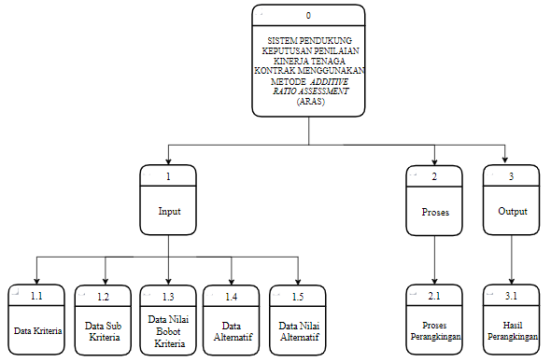
Gambar 4.2 Diagram Berjenjang
Diagram berjenjang dalam penelitian ini digunakan untuk menggambarkan tahapan-tahapan yang ada pada diagram konteks. Tahapan- tahapan tersebut akan digambarkan secara rinci menggunakan diagram arus data (DAD).

Diagram Arus Data

Diagram Arus Data Level 0
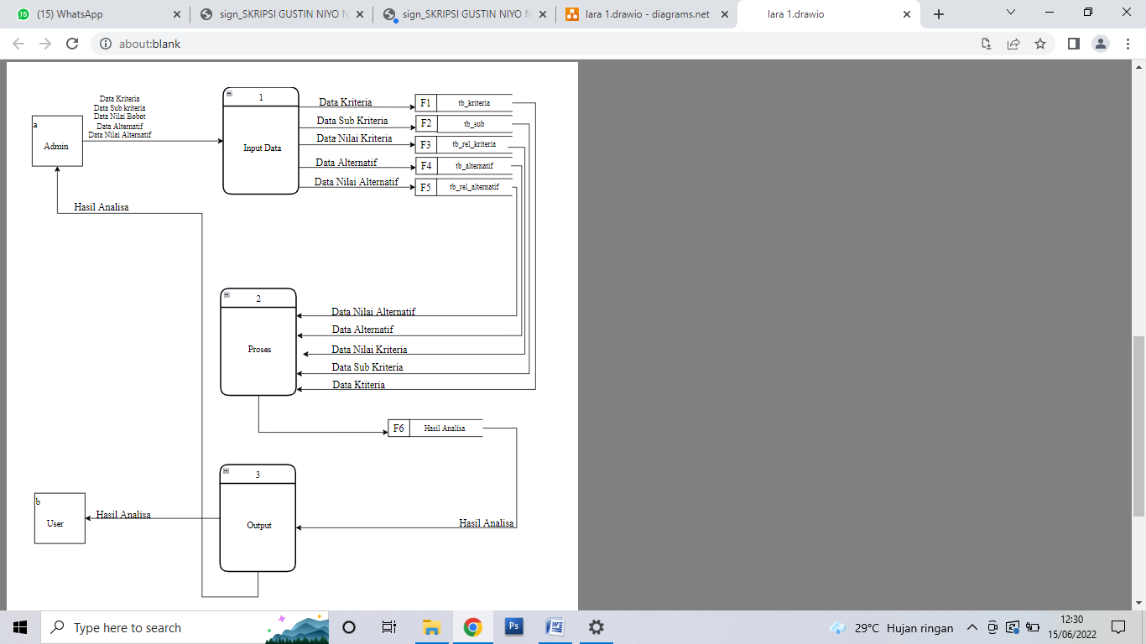

Gambar 4.3 DAD Level 0

Diagram Arus Data Level 1 Proses 1
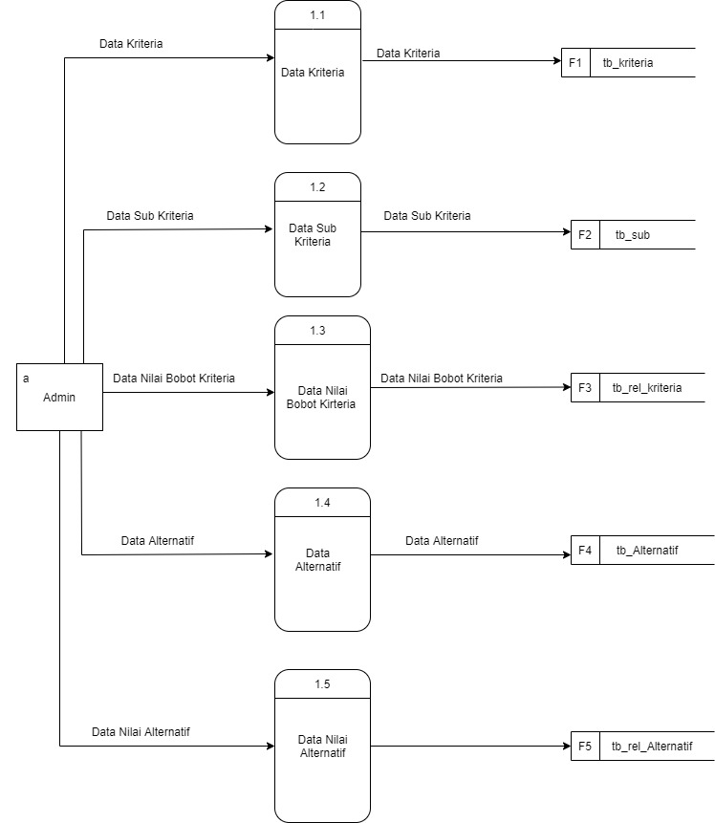

Gambar 4.4 DAD Level 1 Proses 1

Diagram Arus Data Level 1 Proses 2

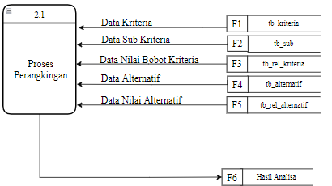

Gambar 4.5 DAD Level 1 Proses 2
      - Diagram Arus Data Level 1 Proses 3
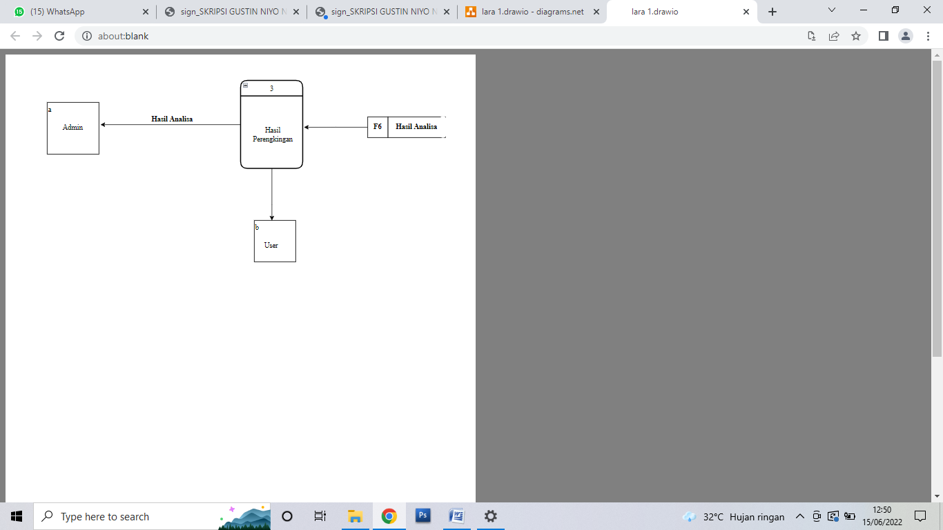

Gambar 4.6 DAD Level 1 Proses 3

Kamus Data
Kamus data atau Data Dictionary adalah kata log fakta tentang data dan kebutuhan-kebutuhan informasi dari suatu system informasi. Kamus data digunakan untuk merancang input, file-file/database dan output. Kamus data dibuat berdasarkan arus data yang mengalir pada DAD, dimana didalamnya terdapat struktur dari arus data secara detail.
Tabel 4.10 Kamus Data kriteria
Kamus Data : tb_kriteria
NamaArus Data : Data Kriteria  Penjelasan : Berisi data-data kriteria  Struktur Data : |  |  |  | Bentuk Data : Dokumen  Arus Data : a-1,1-F5,F5-3,F5-2,a-1.5,1.5-F5,F5-b,a-2.1,2.1-F5,F5-3.1
No | Nama Item Data | Type | Width | Description
1. | kode_kriteria | Varchar | 16 | Kode Kriteria
2. | Nama_kriteria | Varchar | 255 | Nama Kriteria
3. | Atribut | Varchar | 16 | Atribut
4. | bobot | Double |  | Nilai bobot
5. | optimal | Double |  | Nilai Optimal

Tabel 4.11 Kamus Data Alternatif
Kamus Data : tb_Alternatif
NamaArus Data : Data Pegawai  Penjelasan : Berisi data-data Alternatif  Periode : Setiapadapenambahan data Alternatif  Struktur Data : |  |  |  | Bentuk Data : Dokumen  Arus Data : a-1,1-F5,F5-3,F5-2,a-1.5,1.5-F5,F5-b,a-2.1,2.1-F5,F5-3.1
No | Nama Item Data | Type | Width | Description
1. | kode_Alternatif | Varchar | 16 | Kode Alternatif
2. | nik | Varchar | 255 | Nik
3. | nama_Alternatif | Varchar | 255 | Nama (Alternatif)
4. | alamat | Teks
5. | No_hp | Varchar | 50
Tabel 4.12 Kamus Data Rel Alternatif
Kamus Data : tb_rel_Alternatif
NamaArus Data : Data Rel Alternatif  Penjelasan : Berisi data-data Rel Alternatif  Periode : Setiapadapenambahan data Rel Alternatif(non periodik)  Struktur Data : |  |  |  | Bentuk Data : Dokumen  Arus Data : a-1,1-F4,F4-3,F4-2,a-1.4,1.4-F4,F4-1.5,F4-b,a-2.1,2.1-F4,F4-3.1
No | Nama Item Data | Type | Width | Description
1. | Id | Int | 11 | No id
2. | Kode_Alternatif | Varchar | 16 | Kode Alternatif
3. | Kode_kriteria | Varchar | 16 | Kode Kritteria
4. | Kode_sub | Int | 11 | Kode Sub

Tabel 4.13 Kamus Data Rel Kriteria
Kamus Data : tb_relkriteria
NamaArus Data : Data rel kriteria  Penjelasan : Berisi data-data rel kriteria  Periode : Setiapadapenambahan data rel kriteria (non periodik)  Struktur Data : |  |  |  | Bentuk Data : Dokumen  Arus Data : a-1,1-F2,F2-3,F2-2,a-1.2,1.2-F2,F2-1.3,F2-b,a-2.1,2.1-F2,F2-3.1
No | Nama Item Data | Type | Width | Description
1. | ID1 | Varchar | 16
2. | ID2 | Varchar | 16
3. | nilai | Varchar | double

Tabel 4.14 Kamus Data sub
Kamus Data :tb_datasub
NamaArus Data : Data sub  Penjelasan : Berisi data-data sub  Periode : Setiapadapenambahan data sub (non periodik)  Struktur Data : |  |  |  | Bentuk Data : Dokumen  Arus Data : a-1,1-F6,F6-3,F6-2,a-1.6,1.6-F6,F6-b,a-2.1,2.1-F6,F6-3.1
No | Nama Item Data | Type | Width | Description
1. | Kode_sub | Integer | 5 | Kode Sub
2. | Kode_kriteria | Varchar | 16 | Kode Kriteria
3. | Nama_sub | Varchar | 255 | Nama Sub
5. | Nilail | Double |  | Nilai

Tabel 4.15 Kamus Data User
Kamus Data :tb_datauser
NamaArus Data : Data User  Penjelasan : Berisi data-data User  Periode : Setiapadapenambahan data User  Struktur Data : |  |  |  | Bentuk Data : Dokumen  Arus Data :
No | Nama Item Data | Type | Width | Description
1. | Kode_user | Varchar | 16 | Primary Key
2. | Nama_user | Varchar | 255
3. | User | Varchar | 16
4. | Pass | Varchar | 16
5 | level | Varchar | 16

Desain Input Secara Umum
Desain Input Secara Umum
Untuk :Kepala Dinas Kependudukan dan Catatan Sipil Kabupaten Boalemo
Sistem : Sistem Pendukung Keputusan Penilaian Kinerja Tenaga Kontrak dengan Metode ARAS
Tahap : PerancanganSistemSecaraUmum
Tabel 4.16 Kamus Data Desain Input Secara Umum
Kode Input | Nama Input | Tipe File | Periode
I-001 | Data Kriteria | Indeks | Non Periodik
I-002 | Data Sub Kriteria | Indeks | Non Periodik
I-003 | Data Bobot | Indeks | Non Periodik
I-004 | Data Alternatif | Indeks | Non Periodik
I-005 | Data Nilai Alternatif | Indeks | Non Periodik

Desain Database Secara Umum
Desain File Secara Umum
Untuk : Kepala Dinas Kependudukan dan Catatan Sipil Kabupaten Boalemo
Sistem : Sistem Pendukung Keputusan Penilaian Kinerja Tenaga Kontrak dengan Metode ARAS
Tahap : PerancanganSistemSecaraUmum
Tabel 4.17 Desain File Secara Umum
Kode File | Nama File | Tipe File | Media File | Organisasi File
F1 | Tb_Alternatif | Master | Harddisk | Indeks
F2 | Tb_kriteria | Master | Harddisk | Indeks
F3 | Tb_options | Master | Harddisk | Indeks
F4 | Tb_rel_Alternatif | Master | Harddisk | Indeks
F5 | Tb_rel_kriteria | Master | Harddisk | Indeks
F6 | Tb_sub | Master | Harddisk | Indeks
F7 | Tb_user | Master | Harddisk | Indeks

Hasil Desain Sistem Secara Terinci

Desain Input
Gambar 4.7 Desain Input Data Kriteria
Gambar 4.8 Desain Input Data Sub Kriteria
Gambar 4.9 Desain Input Data Alternatif
Gambar 4.10 Desain Input Data Penilaian Alternatif

Desain Output Terinci
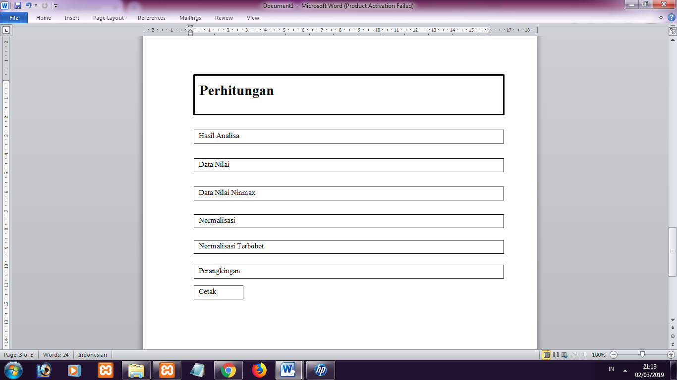
Gambar 4.11 Desain Output Data Hasil Perangkingan

Desain Database Terinci
Tabel 4.18Kamus Data kriteria
No | Nama Item Data | Type | Width | Description
1. | kode_kriteria | Varchar | 16 | Kode Kriteria
2. | Nama_kriteria | Varchar | 255 | Nama Kriteria
3. | Atribut | Varchar | 16 | Atribut
4. | Bobot | Double |  | Nilai bobot
5. | Optimal | Double |  | Nilai Optimal

Tabel 4.19 Kamus Data Alternatif
No | Nama Item Data | Type | Width | Description
1. | kode_Alternatif | Varchar | 16 | Kode Alternatif
2. | NIk | Varchar | 255 | NIK
3. | nama_Alternatif | Varchar | 255 | Nama Alternatif
4. | Jenis_kelamin | Varchar | 50
5. | No_hp | Varchar | 11
6. | alamat | Teks
Tabel 4.20 Kamus Data Rel Alternatif
No | Nama Item Data | Type | Width | Description
1. | Id | int | 11 | No id
2. | Kode_Alternatif | Varchar | 16 | Kode Alternatif
3. | Kode_kriteria | Varchar | 16 | Kode Kritteria
4. | Kode_sub | int | 11 | Kode Sub

Tabel 4.21 Kamus Data Rel Kriteria
No | Nama Item Data | Type | Width | Description
1. | ID1 | Varchar | 16
2. | ID2 | Varchar | 16
3. | Nilai | Varchar | double

Tabel 4.22 Kamus Data sub
No | Nama Item Data | Type | Width | Description
1. | Kode_sub | Integer | 5 | Kode Sub
2. | Kode_kriteria | Varchar | 16 | Kode Kriteria
3. | Nama_sub | Varchar | 255 | Nama Sub
5. | Nilail | Double |  | Nilai

Desain Relasi Tabel
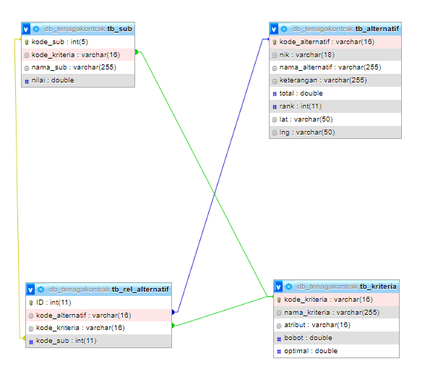
Gambar 4.12 Relasi Tabel
4.2.5 Desain Menu Utama

Gambar 4.13 Desain Menu Utama

BAB V

PEMBAHASAN

Hasil Pengujian Sistem

Pengujian White Box
- Flowchart Proses Data Alternatif

Gambar 5.1 Flowchart Form Data Alternatif

- Flowgraph Form Data Alternatif

Gambar 5.2 Flowgraph Form Data Alternatif
Menghitung Nilai Cyclomatic Complexity (CC)
Dimana :
Node(N) = 11
Edge(E) = 14
Predicate Node(P) = 4
Region(R) = 5
V(G) = E – N + 2
= 14 – 11 + 2
Cyclomatic Complaxity (CC) = 5
V(G) = P + 1
= 4 + 1
Cyclomatic Complaxity (CC) = 5
Basis Path :
Tabel 5.1 Tabel Basis Path Form Data Alternatif
No | Path | Input | Output | Ket.
1. | 1-2-3-7-9-10-2-3-7-9-11 | - Mulai  - Input Data Alternatif  - Edit Data Alternatif  - Hapus Data  - Selesai | - Tampil form Alternatif  - Simpan Data Alternatif  - Data terhapus  - Selesai | OK
2. | 1-2-3-7-9-11 | - Input Data Alternatif  - Edit Data Alternatif  - Hapus Data Alternatif  - Selesai | - Tampil form edit Data Alternatif  - selesai | OK
3 | 1-2-3-4-5-6-2-3-7-9-11 | - input Data Alternatif  - selesai | - Tampil Data Alternatif  - Selesai | OK
4 | 1-2-3-7-9-11-8-5-6-2-3-7-9-11 | - Tampil  - Hapus Data Alternatif  - Selesai | - Data terhapus  - Selesai | OK
5 | 1-2-3-7-9-11-8-5-6-2-3-7-9-11 | - Input tambah Data Alternatif | - Data Alternatif | OK

Ketika aplikasi dijalankan, maka terlihat bahwa semua basis path yang dihasilkan telah dieksekusi satu kali. Berdasarkan ketentuan tersebut dari segi kelayakan software, sistem ini telah memenuhi syarat.

Pengujian Black Box
Tabel 5.2 Pengujian Black Box
Input/Event | Fungsi | Hasil | HasilUji
Klik Login | Menampilkan form file login | Form login | Sesuai
Masukkan user name salah | Mengujivalidasi user name | Tampilpesan‘Username dan password tidak cocok!!’. | Sesuai
Masukkan password salah | Mengujivalidasi password | Tampilpesan ‘Username dan password tidak cocok!!’. | Sesuai
Masukkan username dan password yang benar | Mengujivalidasi proses login | Tampilhalaman menu utama admin | Sesuai
Klik menu master Input Kriteria | MenampilkandaftarKriteria | TampildaftarKriteria | Sesuai
KlikTambah Data Kriteria | Menampilkan form input Kriteria | Tampil Form Input Data Kriteria | Sesuai
Klik menu master Sub Kriteria | Menampilkandaftarsuba Kriteria | Tampildaftarsub Kriteria | Sesuai
KlikTambah Data Sub Kriteria | Menampilkan form input data Sub Kriteria | Tampil Form Input Data Sub Kriteria | Sesuai
Klik menu Alternatif Tambah Data | MenampilkanAlternatif | TampilAlternatif | Sesuai
Klik menu Menu Penilaian Tenaga Kontrak | Menampilkan data Menu Penilaian Tenaga Kontrak | Tampil Data Menu Penilaian Tenaga Kontrak | Sesuai
KlikTambah Tenaga Kontrak | Menampilkan form input data Tenaga Kontrak | Tampil form Input Data Tenaga Kontrak | Sesuai
Klik menu perhitungan | Menampilkan data perhitungan | Tampil data perhitungan | Sesuai
Klik menu Password | Menampilkanform ubah password | Tampil form ubah password | Sesuai
Klik menu Keluar | Menguji proses logout | Tampilhalaman menu utama user | Sesuai

Ketika aplikasi dijalankan, maka terlihat bahwa semua pengujian black box yang dihasilkan telah di eksekusi satu kali. Berdasarkan ketentuan tersebut dari segi kelayakan aplikasi, system ini telah memenuh isyarat.

Pembahasan

Deskripsi Kebutuhan Hardware/Software
Penulis dalam mengembangkan Website ini menggunakan bahasa pemrograman PHP (Hypertext Preprocessor) dan Basis Data MySQL.
Pada dasarnya, untuk implementasi system ini membutuhkan beberapa konfigurasi dasar, diantaranya.
  - Hardware dan Software
Spesifikasi yang disarankan untuk komputer
- Processor setara Pentium IV 1.8 Ghz atau lebih
- RAM (Memory) 256 MB atau lebih
- HDD 40 GB atau lebih.
- Monitor SVGA dengan Resolusi 1024 X 768
- LAN Card
- Dan Peralatan I/O Lainnya
- Minimal Windows 7/8
- Browser Mozilla Firefox, Chrome, Internet Explorer dan Opera untuk membuka Web
  - Brainware
Yaitu sumber daya manusia yang terlibat di dalam mengoperasikan serta mengatur sistem komputer. Sumber daya yang dibutuhkan dengan karakteristik sebagai berikut memiliki kemampuan dasar tentang komputer dan proses yang berlangsung di dalamnya

Langkah-Langkah Menjalankan Sistem
Untuk menjalankan program cukup dengan mengetikkan alamat website pada tab address.

      - Tampilan Halaman Login Admin
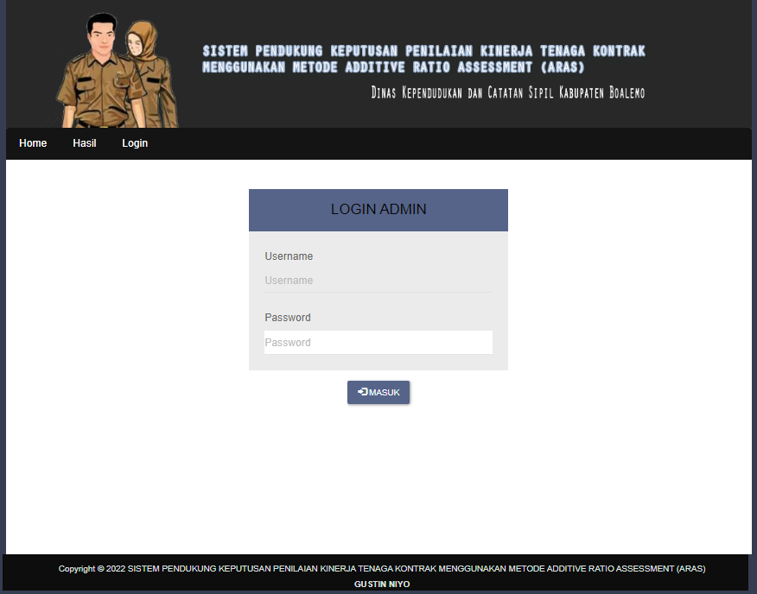
Gambar 5.3 Tampilan Form Login Admin
Pada tampilan halaman login ini, user menginput username dan password untuk masuk ke halaman admin web. Apabila salah maka akan tampil Pesan ”User atau Password yang anda masukkan Tidak Cocok !!”, dan silahkan ulangi lagi dengan mengisi username dan password yang benar kemudian klik tombol Login.

      - Tampilan Home Admin
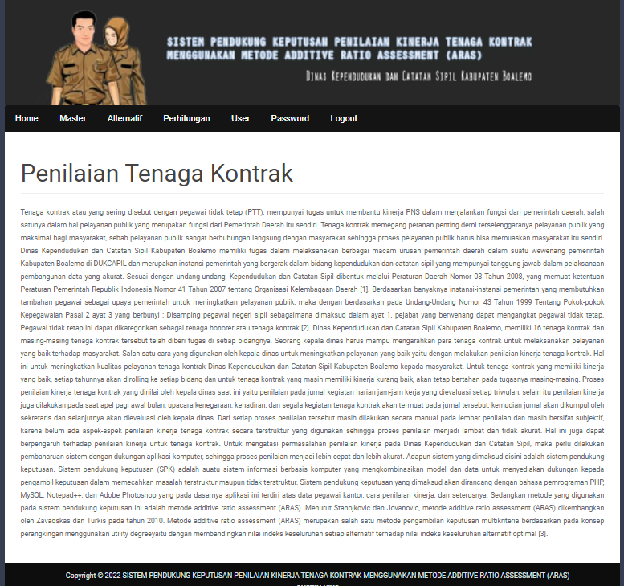
Gambar 5.4 TampilanHome Admin
Halaman ini berfungsi untuk menampilkan Halaman Home dari admin setelah melakukan proses login sebagai admin. Terdiri atas menu-menu yang terdapat di lajur atas yaitu Terdiri dari menu Home, Master (Kriteria, Sub Kriteria, Bobot Kriteria), Alternatif(Tambah Data, Penilaian Tenaga Kontrak), Perhitungan, User, Password, Logout. Masing-masing menu tersebut memiliki fungsi berbeda-beda.

      - Tampilan Halaman View Data Kriteria
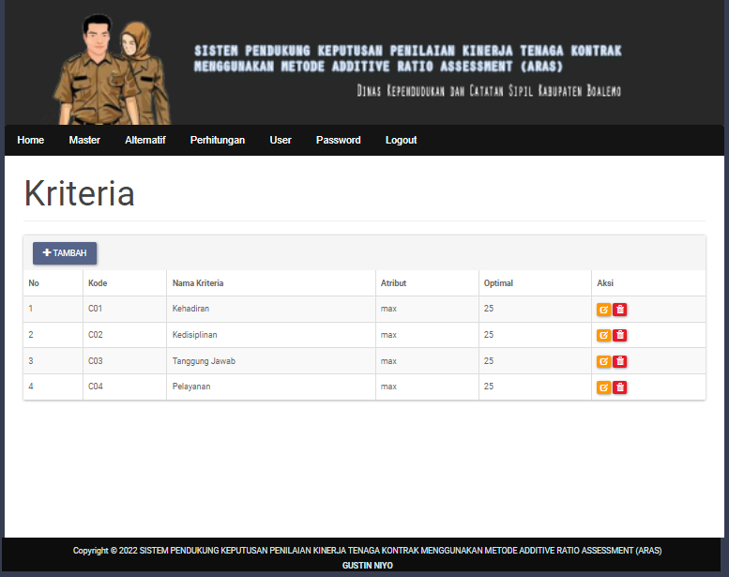
Gambar 5.5 Tampilan HalamanView Data Kriteria
Halaman ini digunakan untuk melihat data-data Kriteria penilaian, data aspek penilaian yang tampil yaitu No, Kode, dan Nama Kriteria, Atribut, Optimal, Aksi.

      - Tampilan Form Tambah Data Kriteria
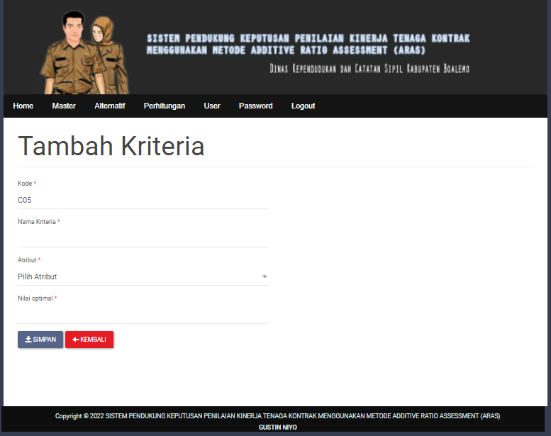
Gambar 5.6 Tampilan Form Tambah Data Kriteria
Halaman ini digunakan untuk menginput data Kriteria penilaian yang baru. Dimulai dengan mengisi Kode dan Nama Kriteria. Untuk operasi penyimpanan data, gunakan tombol Simpan. Untuk membatalkan proses gunakan tombol <<Kembali.

      - Tampilan Halaman View Data Subkriteria
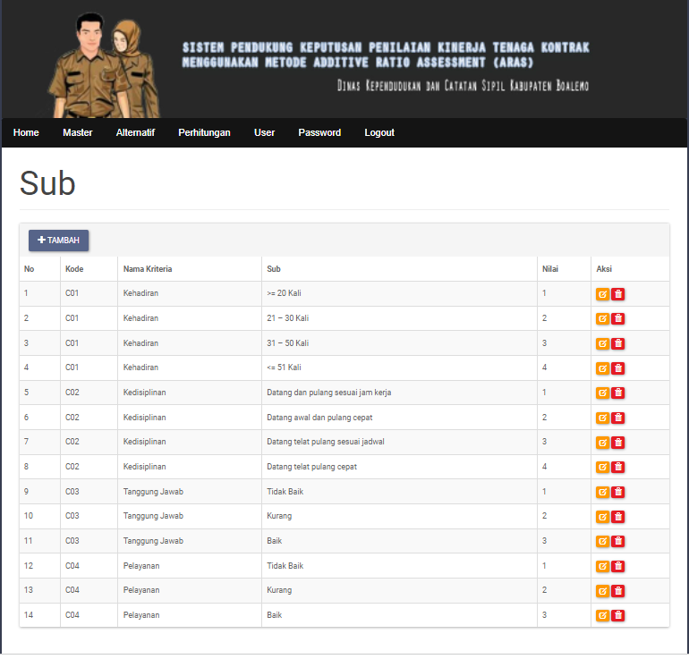
Gambar 5.7 Tampilan Halaman View Data Subkriteria
Halaman ini digunakan untuk melihat data-data Subkriteria penilaian, data subaspek yang tampil yaitu No, Kode, Nama Kriteria dan sub kriteria. Untuk menambahkan data subkriteria yang baru klik Tambah Data . Untuk Mengubah data pilih aksi Edit, untuk melihat detail data pilih aksi Tampil dan untuk menghapus pilih aksi Hapus.

      - Tampilan Form Tambah Data SubKriteria
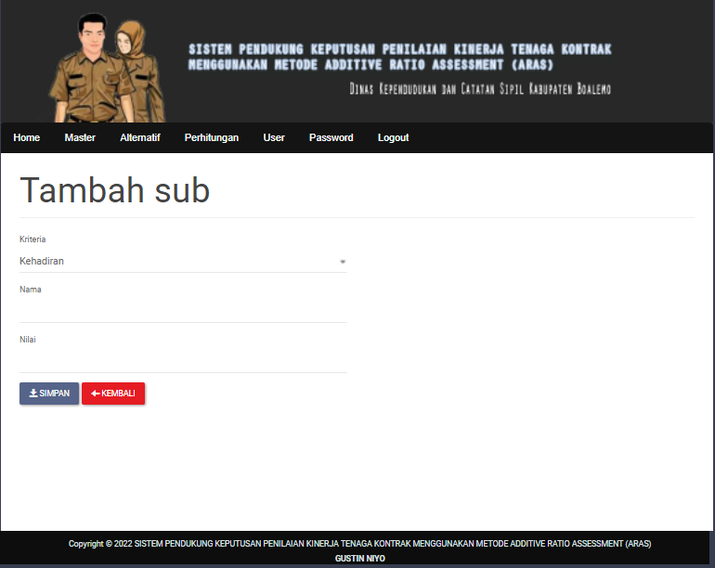
Gambar 5.8 Tampilan Form Tambah Data Subkriteria
Halaman ini digunakan untuk menginput datasubaspek yang baru, Dimulai dengan mengisi Kriteria dan Nama, Nilai. Untuk operasi penyimpanan data, gunakan tombol Simpan. Untuk membatalkan proses gunakan tombol <<Kembali.

      - Tampilan HalamanView Data Alternatif
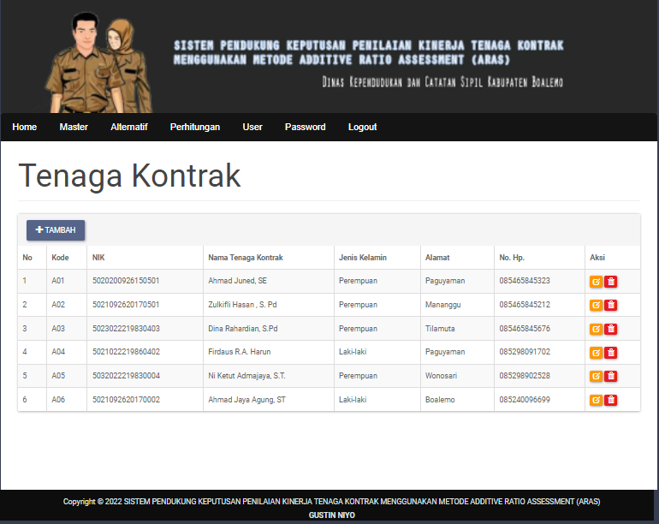
Gambar 5.9 Tampilan HalamanView Data Alternatif
Halaman ini digunakan untuk melihat data-data Alternatif, data Alternatif yang tampil yaitu No, Kode, NIK, Nama, Jenis Kelamin, Alamat, No. Hp. Untuk menambahkan data Kelompok yang baru klik Tambah. Untuk Mengubah data pilih aksi Edit, untuk melihat detail data pilih aksi Tampil dan untuk menghapus pilih aksi Hapus.

      - Tampilan Form Input Data Alternatif
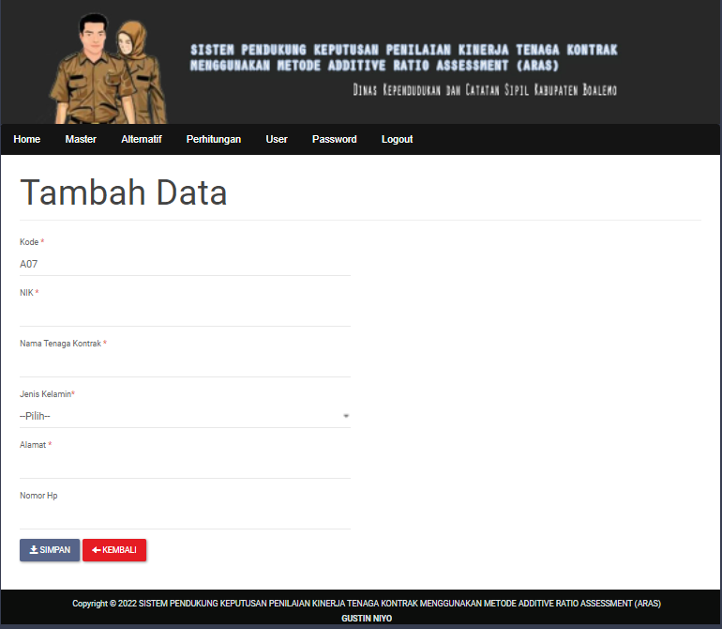
Gambar 5.10 Tampilan Form Input Data Alternatif
Halaman ini digunakan untuk menginput data Alternatif yang baru, Dimulai dengan mengisi Kode, NIK, Nama Alternatif, Jenis Kelamin, dan Alamat.dan No HPUntuk operasi penyimpanan data, gunakan tombol Simpan. Untuk membatalkan proses gunakan tombol << Kembali.

      - Tampilan Halaman View Hasil Perangkingan
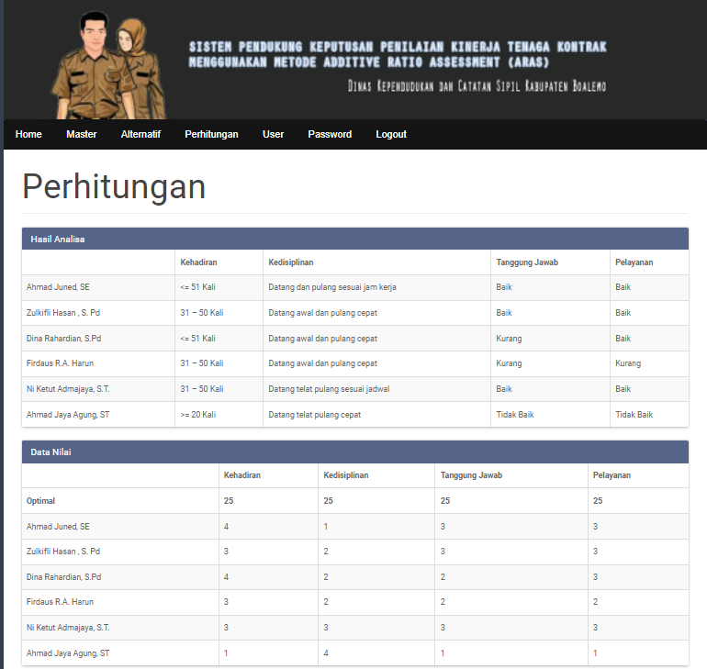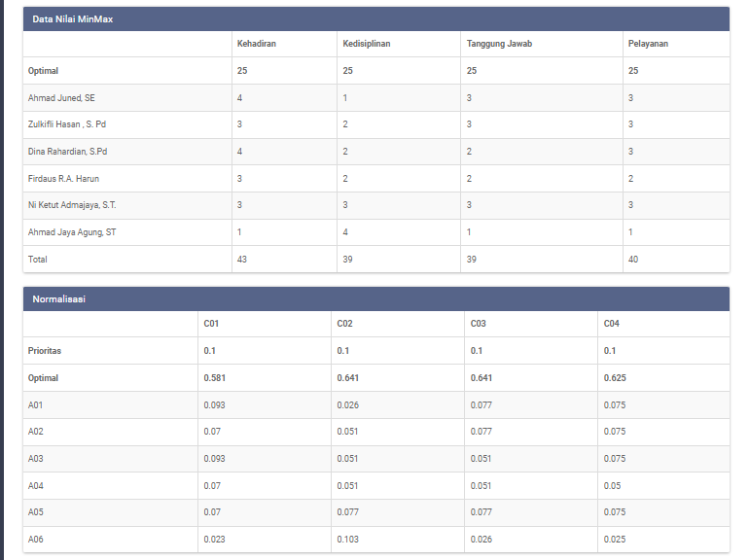
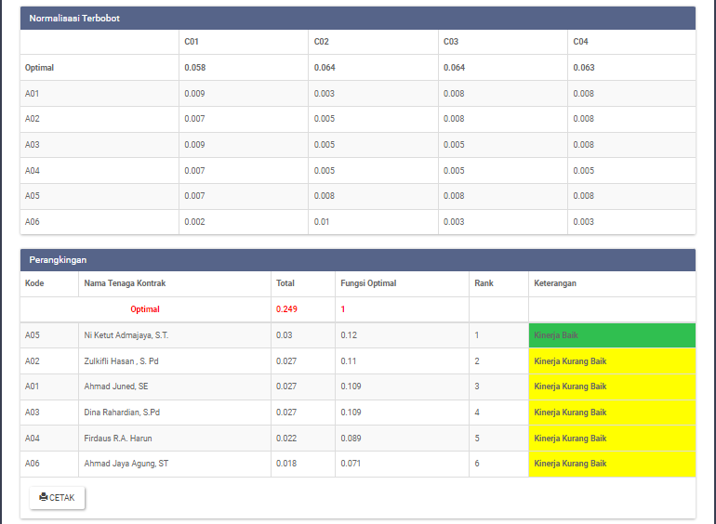
Gambar 5.11 Tampilan Halaman View Hasil Perangkingan
Halaman ini digunakan untuk melihat data hasil perengkingan untuk mencetak laporan hasil perangkingan, klik tombol Tampilkan dalam file pdf yang berada dibawah.

BAB VI

PENUTUP

Kesimpulan
Berdasarkan hasil penelitian dengan judul Sistem Pendukung Keputusan Penilaian Kinerja Tenaga Kontrak Menggunakan Metode Additive Ratio Assessment (ARAS) pada Dinas Kependudukan dan Catatan Sipil Kabupaten Boalemo, maka dapat ditarik kesimpulan sebagai berikut:
- Sistem tersebut dapat digunakan untuk penilaian kinerja tenaga kontrak pada Dinas Kependudukan dan Catatan Sipil Kabupaten Boalemo.
- Implementasi Metode ARAS dapat memberikan hasil yang maksimal dalam hal pengambilan keputusan.

Saran
Untuk keperluan pengembangan dan penelitian kedepannya diperlukan data alternatif dan nilai kriteria yang lebih komplit lagi sehingga hasil seleksi menjadi lebih optimal.

DAFTAR PUSTAKA
[1] Dahmiri, Dahmiri, and Lismawati Lismawati. "Review Analisis Faktor-Faktor Motivasi Kerja Pegawai Pada Dinas Kependudukan Dan Catatan Sipil (Dukcapil) Kabupaten Sarolangun." (2015).
[2] Saputro, Dicky Agus. "Kedudukan dan Perlindungan Hukum Tenaga Honorer Setelah Berlakunya Undang-Undang Nomor 5 Tahun 2014." Kumpulan Jurnal Mahasiswa Fakultas Hukum (2015).
[3] R. Fachrizal, “Implementasi ARAS (Additive Ratio Assessment) Dalam Pemilihan Kasir Terbaik Studi Kasus Outlet Cardinal Store Plaza Medan Fair,” Sainteks, pp. 501−510, 2019.
[4] Sokibi, Petrus, and Apriyanto Noer Setiawan. "Sistem Pendukung Keputusan Penilaian Kinerja Karyawan PT Harjamukti Jaya Mandiri Menggunakan Metode Simple Additive Weighting." Jurnal Teknik Informatika dan Sistem Informasi ISSN 2407 (2018): 4322.
[5] Apandi, Alpin. "Sistem Pendukung Keputusan Penilaian Guru Terbaik Dengan Metode Additive Ratio Assessment (ARAS)." Seminar Nasional Teknologi Komputer & Sains (SAINTEKS). Vol. 1. No. 1. 2020.
[6] Rahayu, Mina Ismu, and Amelia Rahayu Dwi Putri. "Sistem PendukungKeputusan Penilaian Kinerja Karyawan Kontrak Dengan Menggunakan Metode Simple Additive Weighting:(Studi Kasus: PT. Tirta Sukses Perkasa)." Jurnal Teknologi Informasi dan Komunikasi 10.1 (2021): 25-34.
[7] Labolo, Abdul Yunus. "Sistem Pendukung Keputusan Penilaian Kinerja Dosen Dengan Menggunakan Metode Additive Ratio Assessment (ARAS)." Simtek: jurnal sistem informasi dan teknik komputer 5.1 (2020): 31-35.
[8] Hamzah, Hamzah, Suyoto Suyoto, and Paulus Mudjihartono. "Sistem Pendukung Keputusan Penilaian Kinerja Dosen Dengan Metode Balanced Scorecard (Studi Kasus: Universitas Respati Yogyakarta)." Seminar Nasional Informatika (SEMNASIF). Vol. 1. No. 5. 2015.
[9] Amalia, Ghina, Ermina Istiqomah, and Sukma Noor Akbar. "Perbedaan Job Insecurity Pada Pegawai Kontrak Dengan Guru Honorer Di Lingkungan Dinas Pendidikan Kota Banjarbaru." Jurnal Kognisia: Jurnal Mahasiswa Psikologi Online 3.1 (2020): 34-38.
[10] Mesran, Mesran, Joli Afriany, and Syafrida Hafni Sahir. "Efektifitas Penilaian Kinerja Karyawan Dalam Peningkatan Motivasi Kerja Menerapkan Metode Rank Order Centroid (ROC) dan Additive Ratio Assessment (ARAS)." Prosiding Seminar Nasional Riset Information Science (SENARIS). Vol. 1. 2019.
[11] Susanto, Hendri. "Penerapan metode additive ratio assessment (aras) dalam pendukung keputusan pemilihan susu gym terbaik untuk menambah masa otot." Informasi dan Teknologi Ilmiah (INTI) 5.2 (2018): 86-90.
[12] Hm, Jogiyanto. "Analisis dan Desain Sistem Informasi: Pendekatan terstruktur teori dan praktek aplikasi bisnis." Yogyakarta: Andi (2005).
[13] Setiyowati, Setiyowati, and Sri Siswanti. "PERANCANGAN BASIS DATA." (2021).
[14] A. Kadir, Konsep dan Tuntutan Praktis Basis Data. Yogyakarta: Andi,2003.
[15]JATMIKA, ALFIAN. Perancangan Sistem Informasi Portal Alumni Universitas Muhammadiyah Ponorogo Berbasis Php Dan Mysql. Diss. Universitas Muhammadiyah Ponorogo, 2017.
[16]Pressman, Roger S. "Rekayasa perangkat lunak pendekatan praktisi." Yogyakarta: Andi (2002).
[17]Gantini, Tiur, Yenni M. Djajalaksana, and Saron K. Yefta. "Pengujian Perangkat Lunak itworkforceindonesia. org." Jurnal Teknik Informatika dan Sistem Informasi 4.3 (2018): 355-364.

RIWAYAT HIDUP PENELITI


GUSTIN NIYO
Lahir pada tanggal 13 Agustus 1997 di Tilamuta, Kabupaten Boalemo, Provinsi Gorontalo. Jenis kelamin perempuan, agama Islam. Merupakan anak ke tiga dari tiga bersaudara, Bapak Suko Niyo dan ibu Almarhumah Rukmin Dodu.

RIWAYAT PENDIDIKAN
- Pendidikan Dasar
- Sekolah Dasar (SD) : SDN 15 Tilamuta, lulusan Tahun 2011. Status Tamat Berijazah
- Pendidikan Menengah
- Madrasah Tsanawiyah Negeri 01 Boalemo lulusan Tahun 2014. Status Tamat Berijazah
- Madrasah Aliyah Negeri 01 Boalemo, Jurusan Ilmu Pengetahuan Alam, lulusan Tahun 2017. Status Tamat Berijazah
- Pendidikan Tinggi
- Tahun 2018, mendaftar dan diterima menjadi Mahasiswa Program Sarjana Strata Satu (1) Jurusan Teknik Informatika di Fakultas Ilmu Komputer Universitas Ichsan Gorontalo

